测试截图编号：步骤5.9.1-01

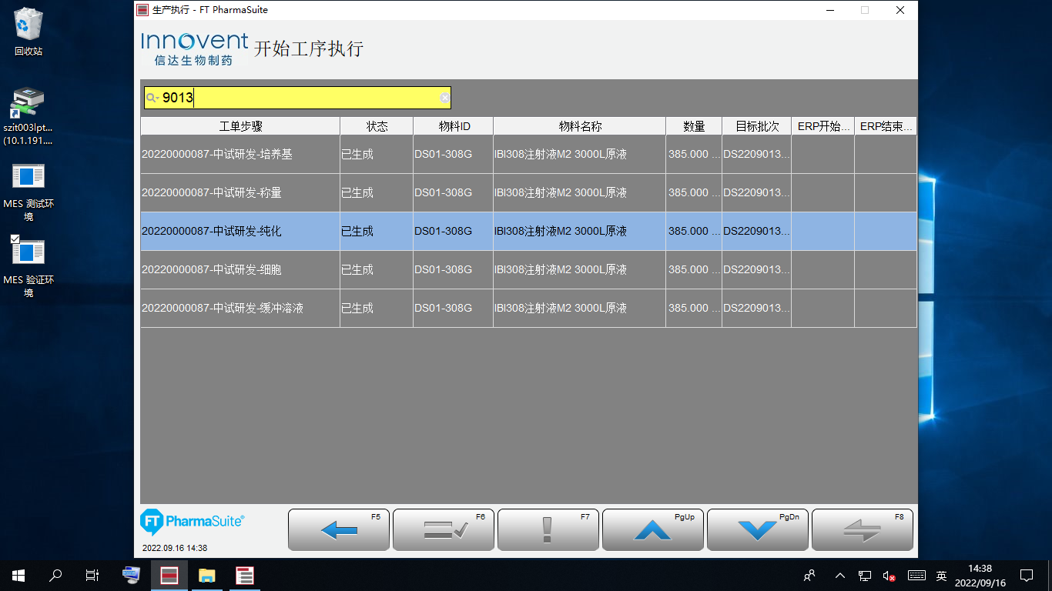

测试截图编号：步骤5.9.1-02

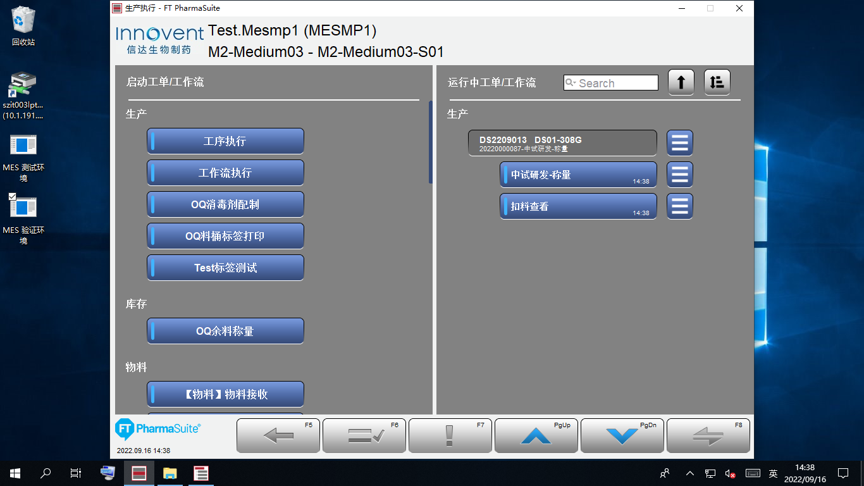

测试截图编号：步骤5.9.2-01

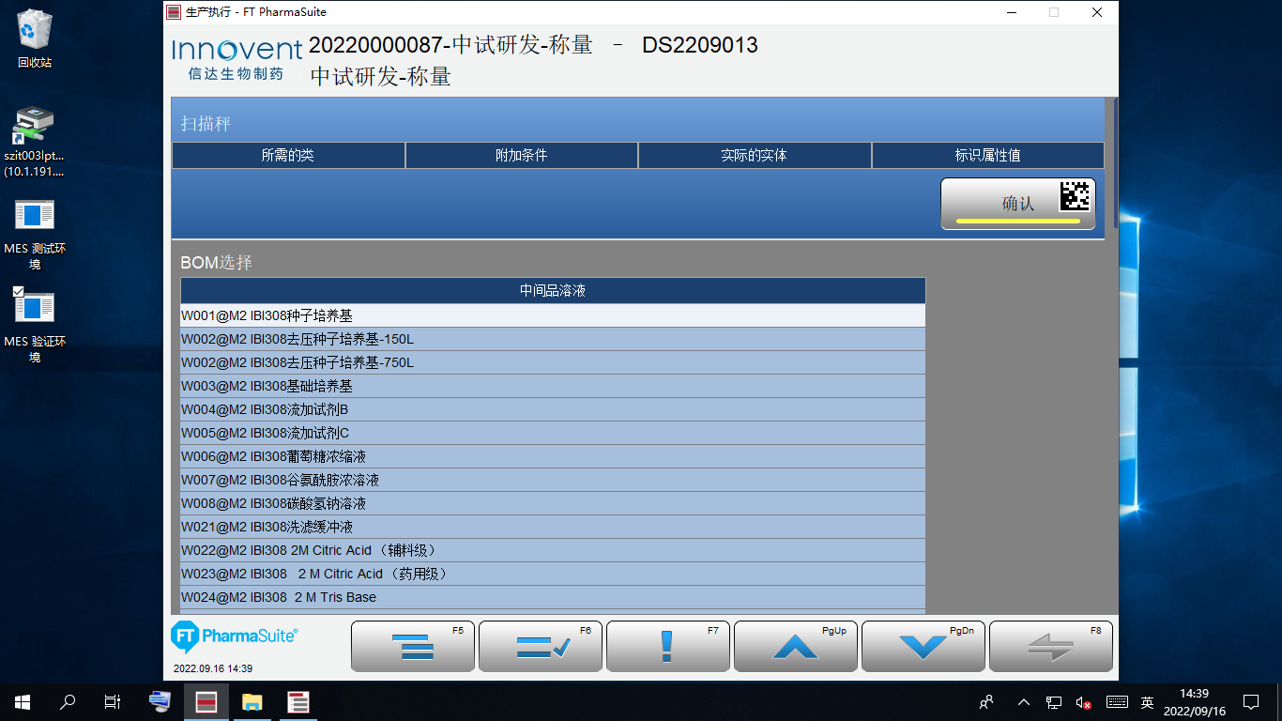

测试截图编号：步骤5.9.2-02

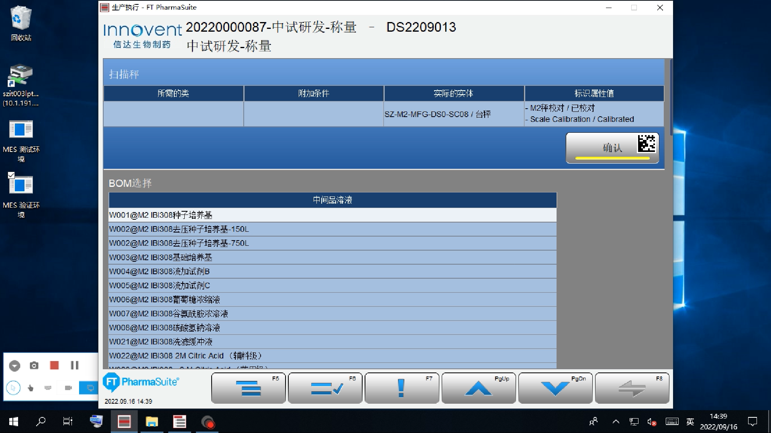

测试截图编号：步骤5.9.3-01

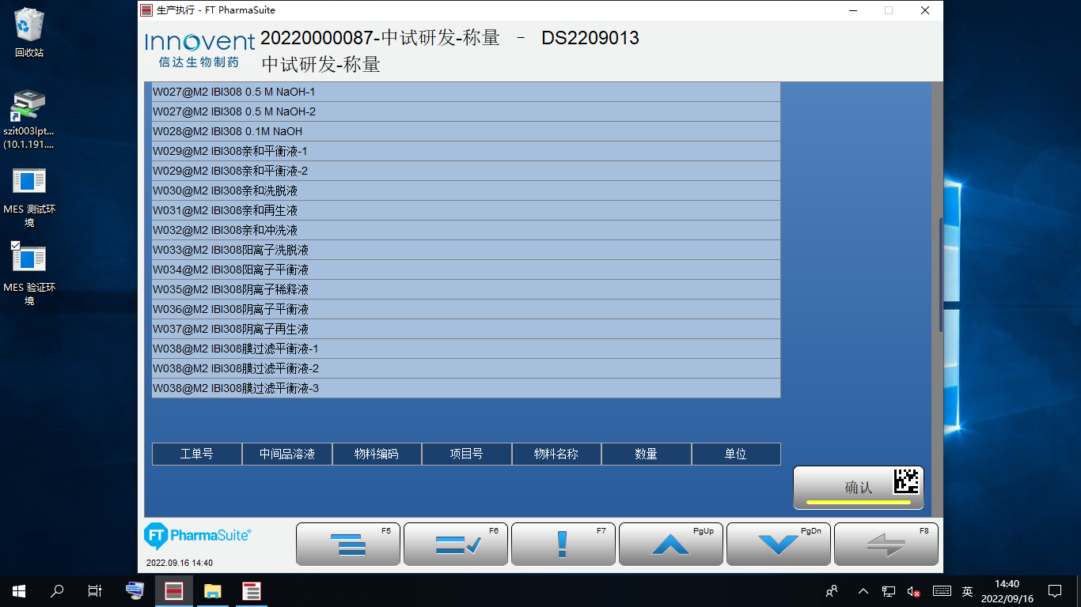

测试截图编号：步骤5.9.4-01

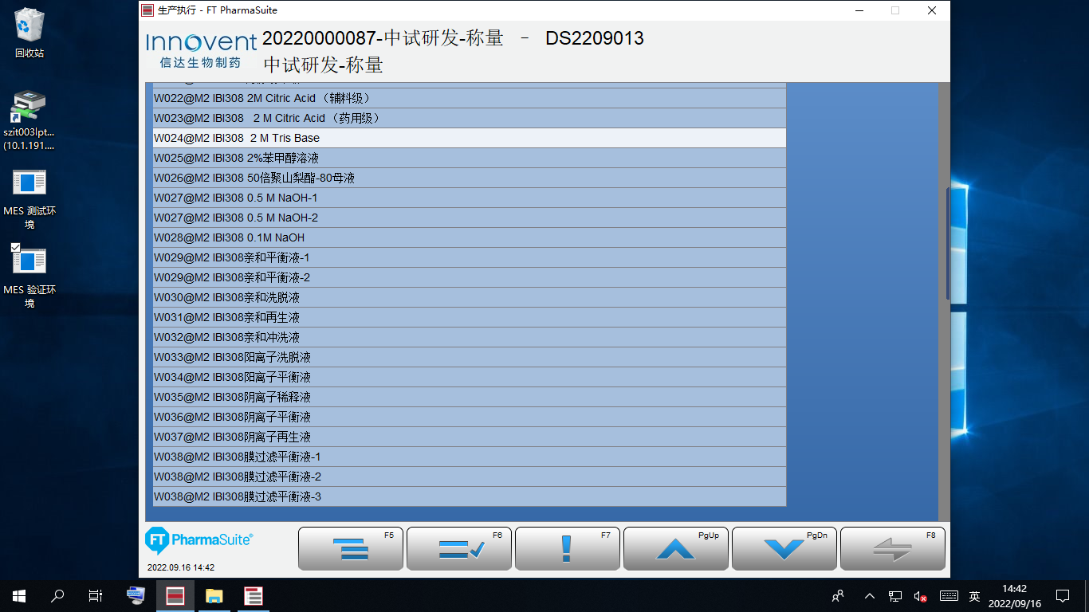

测试截图编号：步骤5.9.4-02

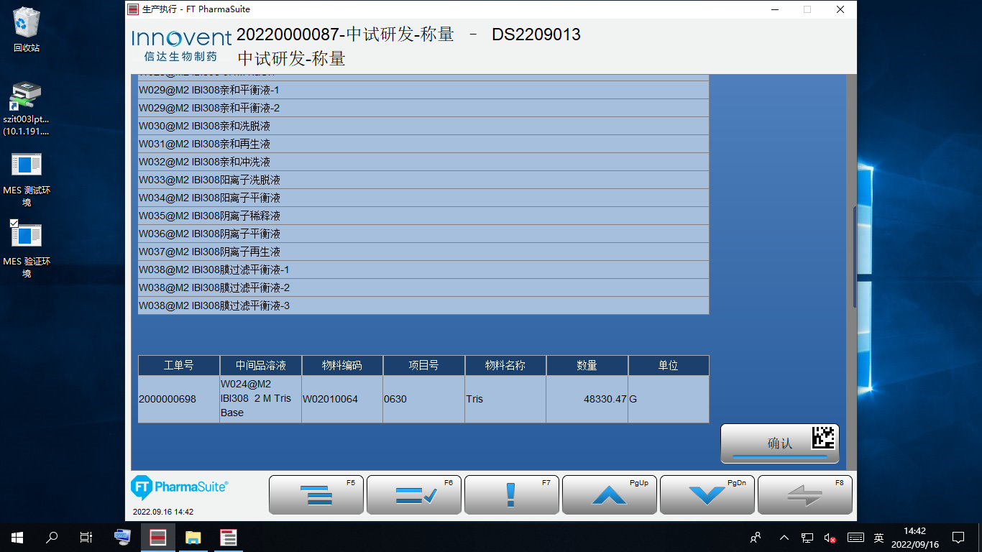

测试截图编号：步骤5.9.5-01

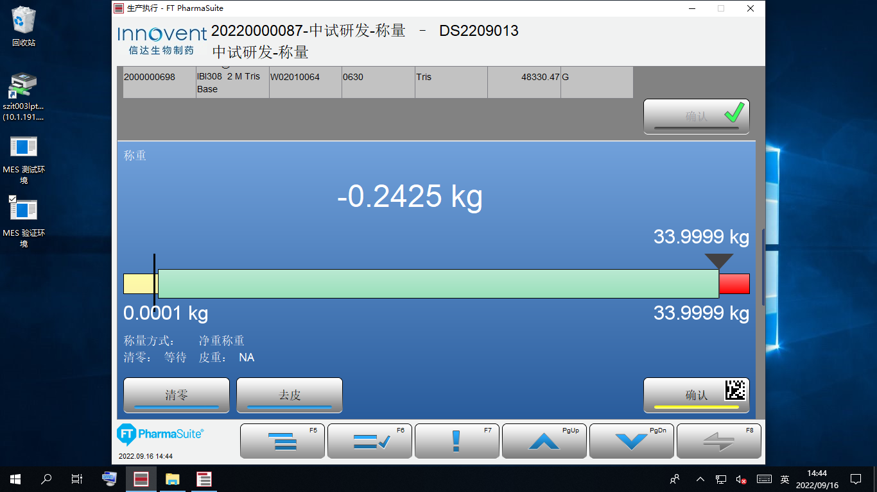

测试截图编号：步骤5.9.5-02

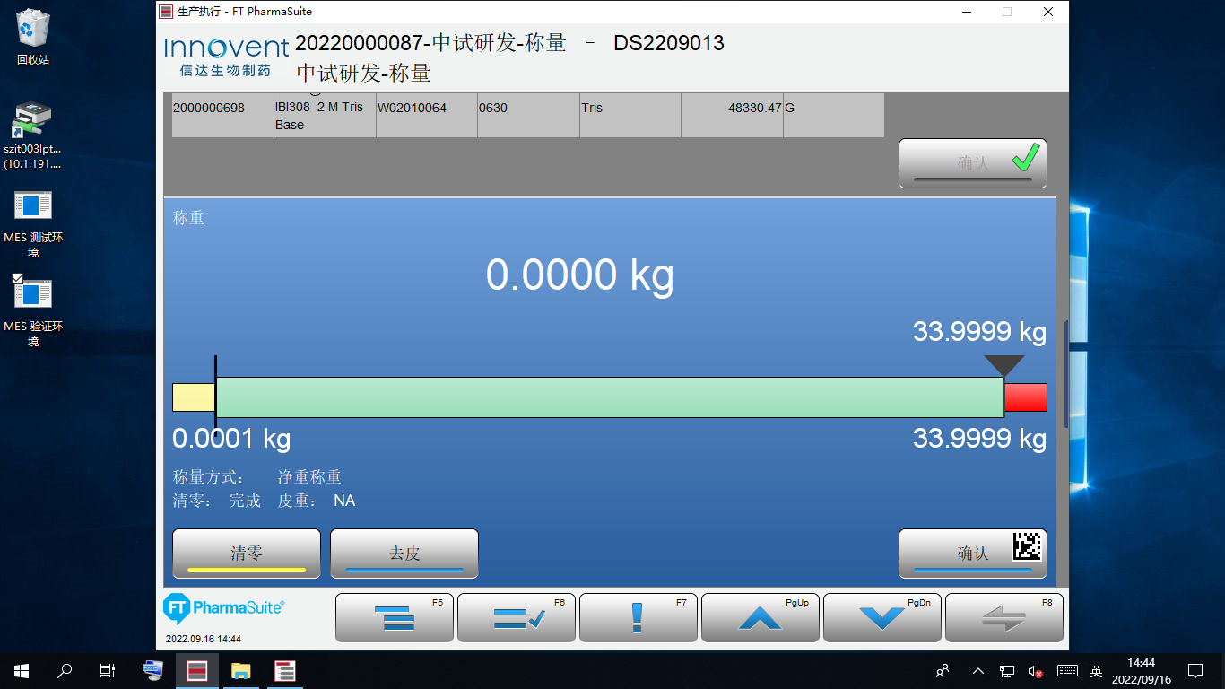

测试截图编号：步骤5.9.5-03

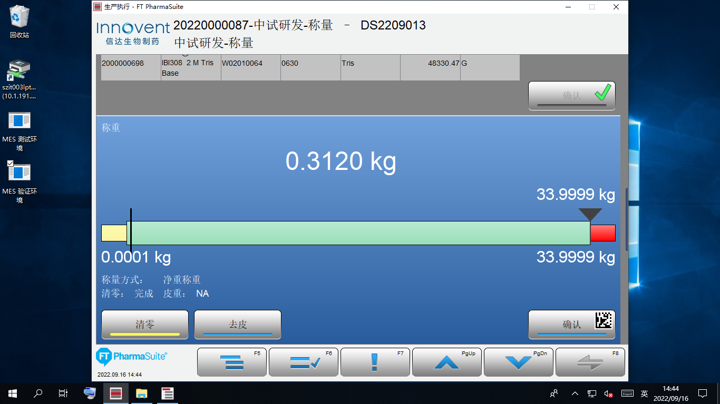

测试截图编号：步骤5.9.5-04

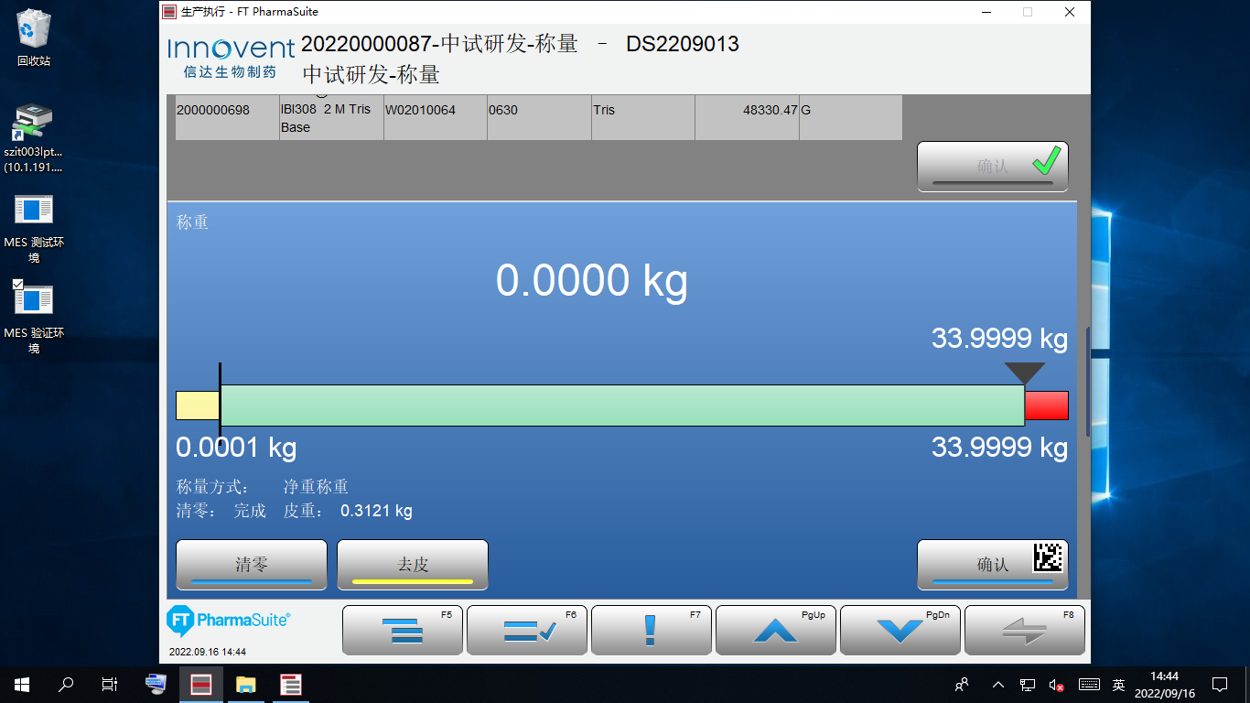

测试截图编号：步骤5.9.5-05

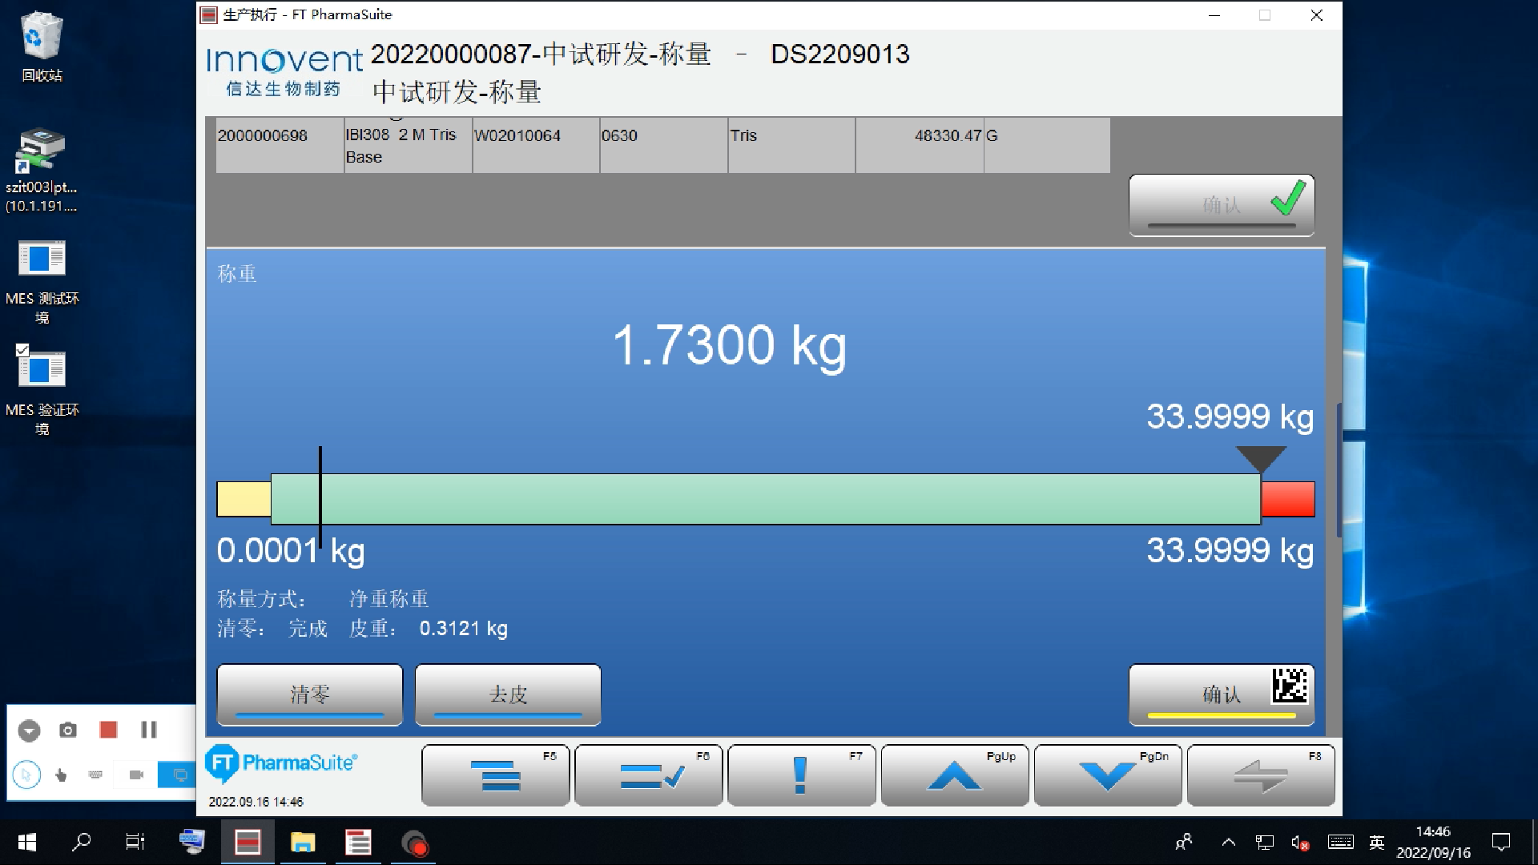

测试截图编号：步骤5.9.5-06

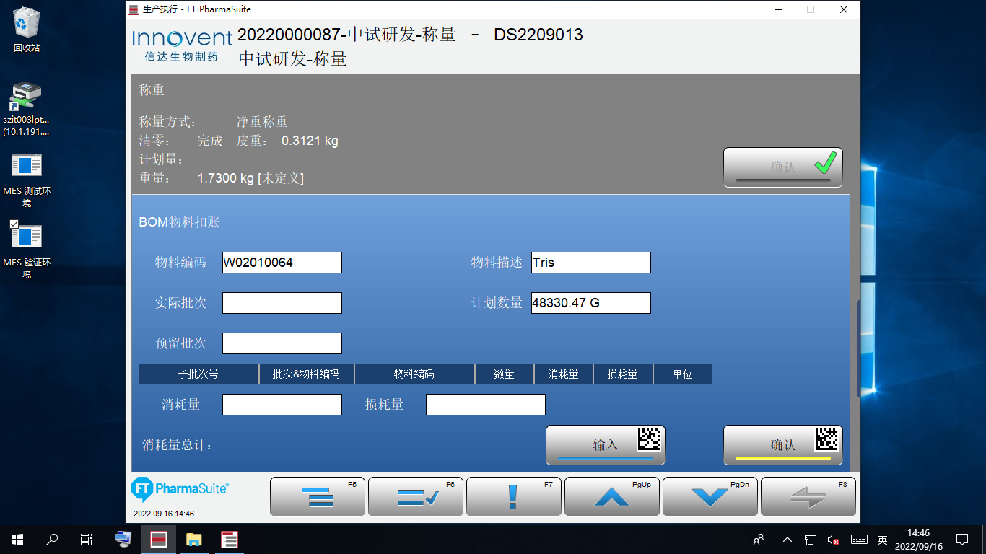

测试截图编号：步骤5.9.6-01

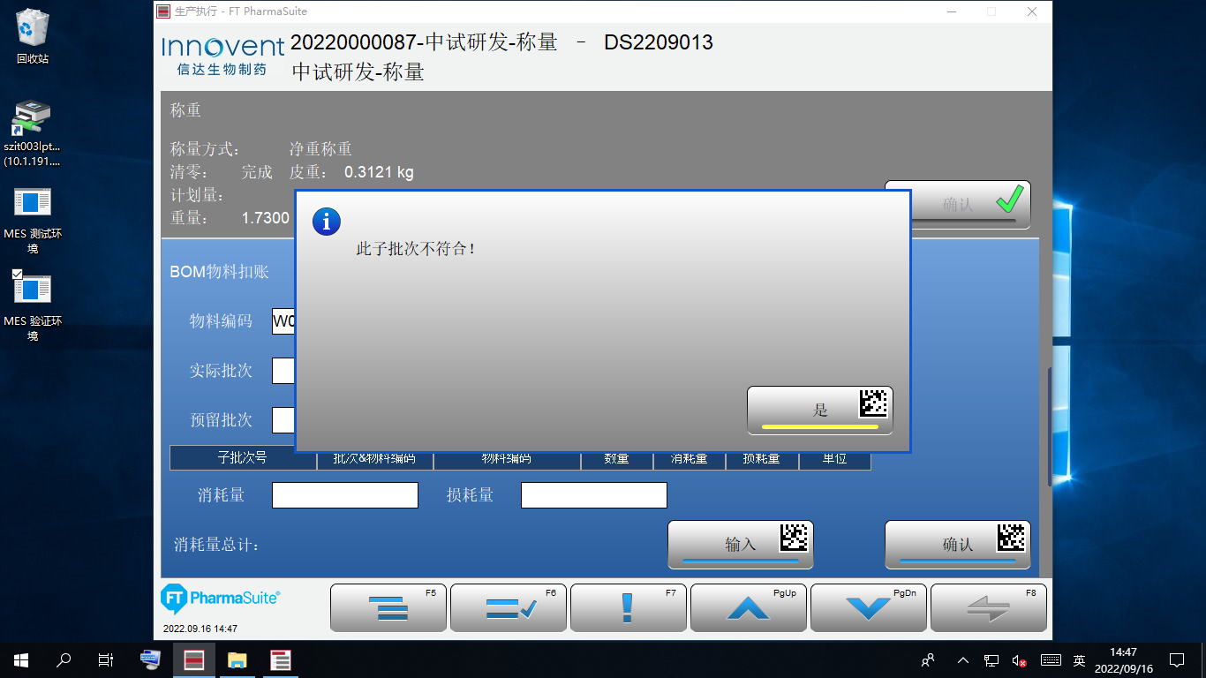

测试截图编号：步骤5.9.7-01

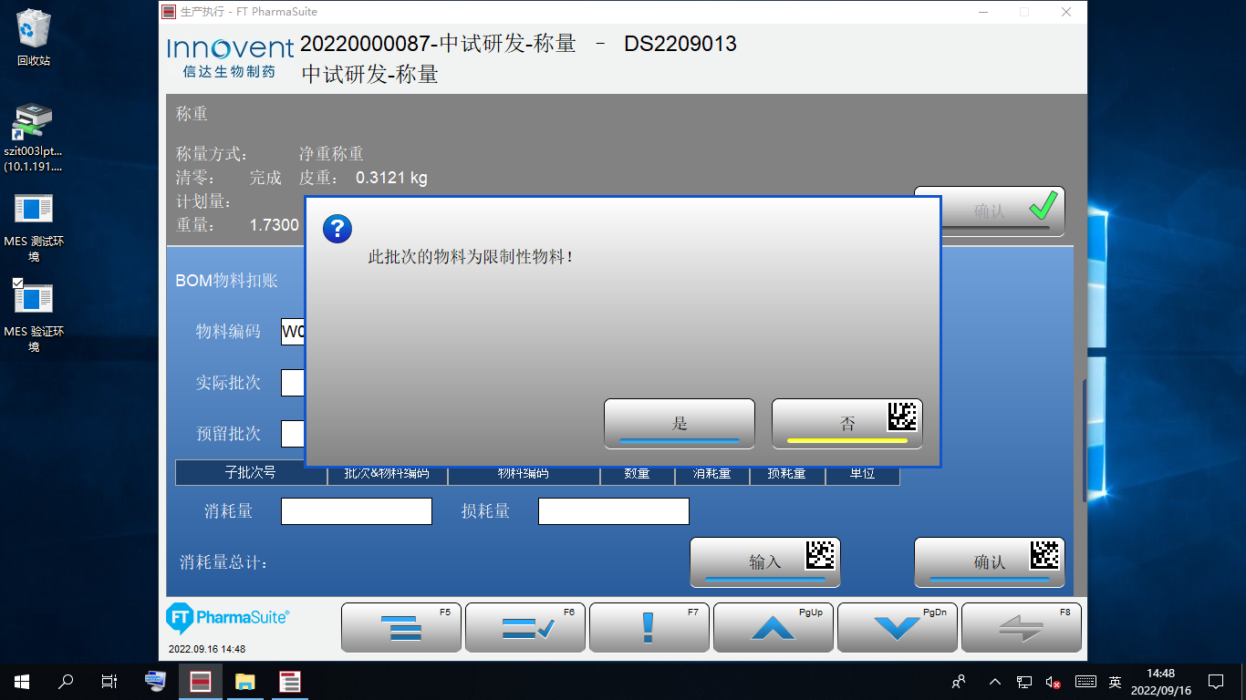

测试截图编号：步骤5.9.8-01

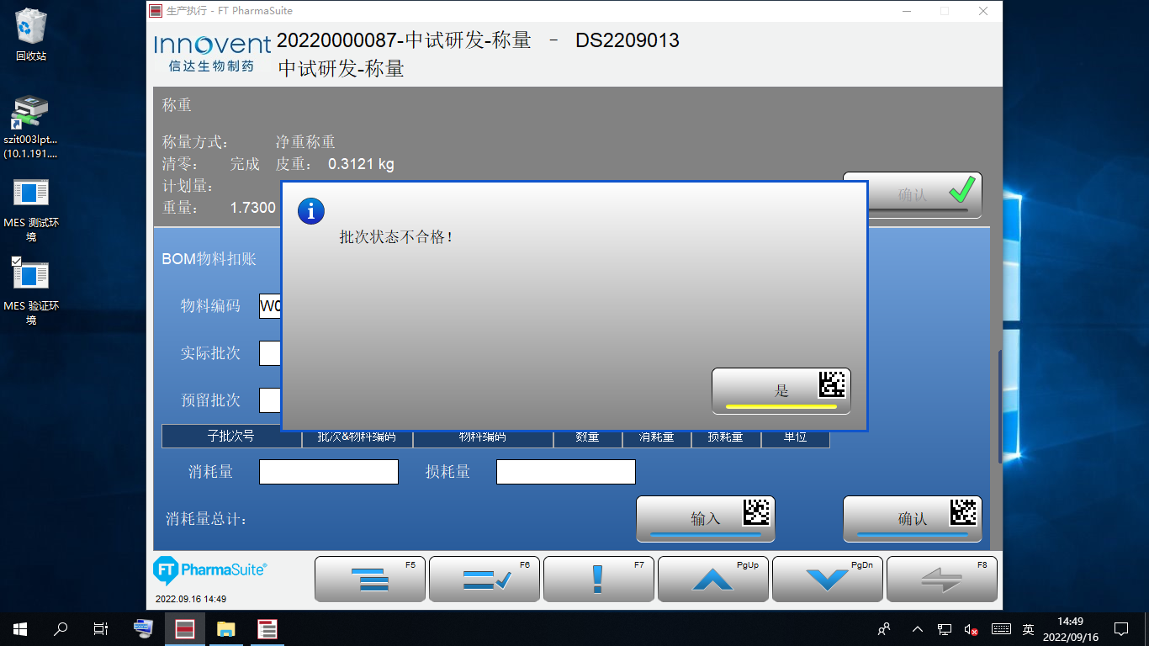

测试截图编号：步骤5.9.9-01

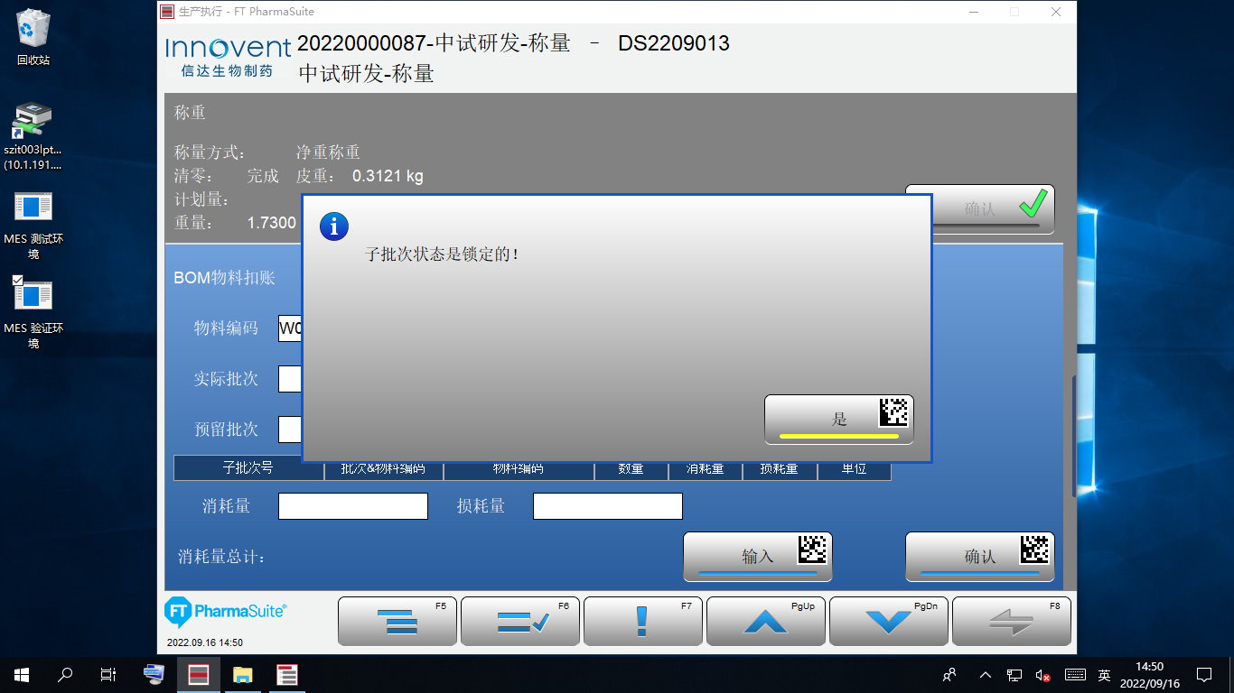

测试截图编号：步骤5.9.10-01

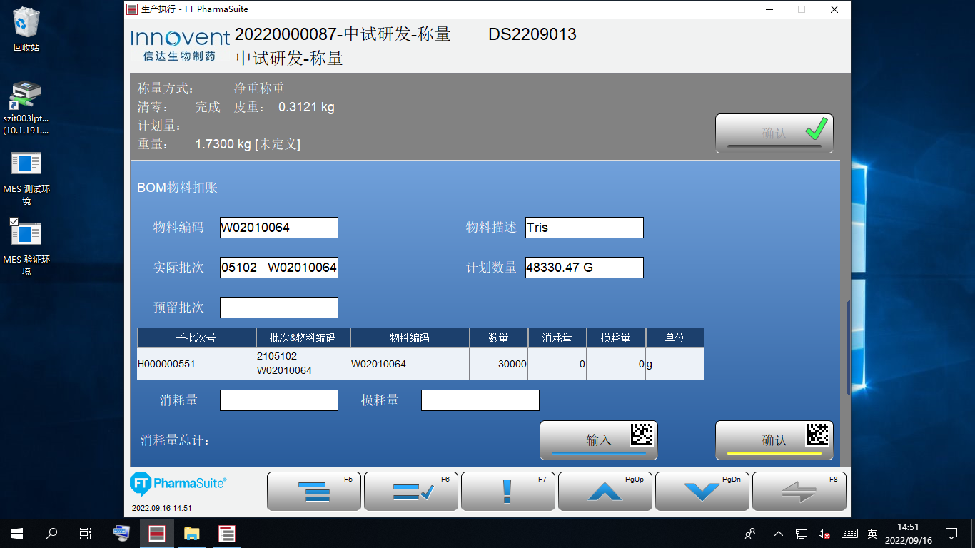

测试截图编号：步骤5.9.10-02

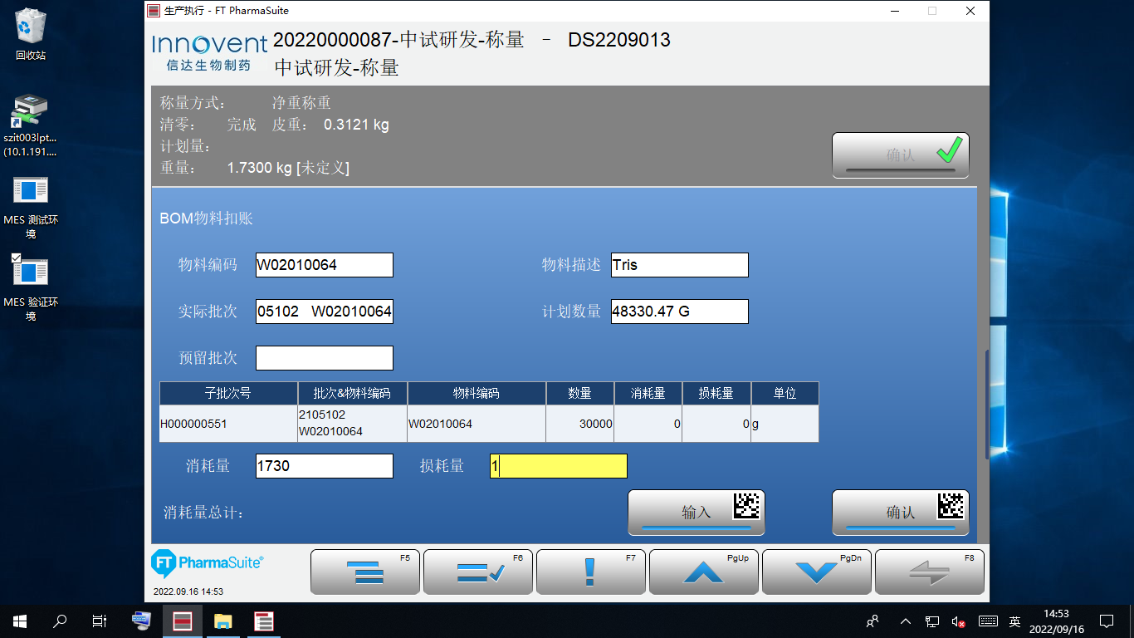

测试截图编号：步骤5.9.11-01

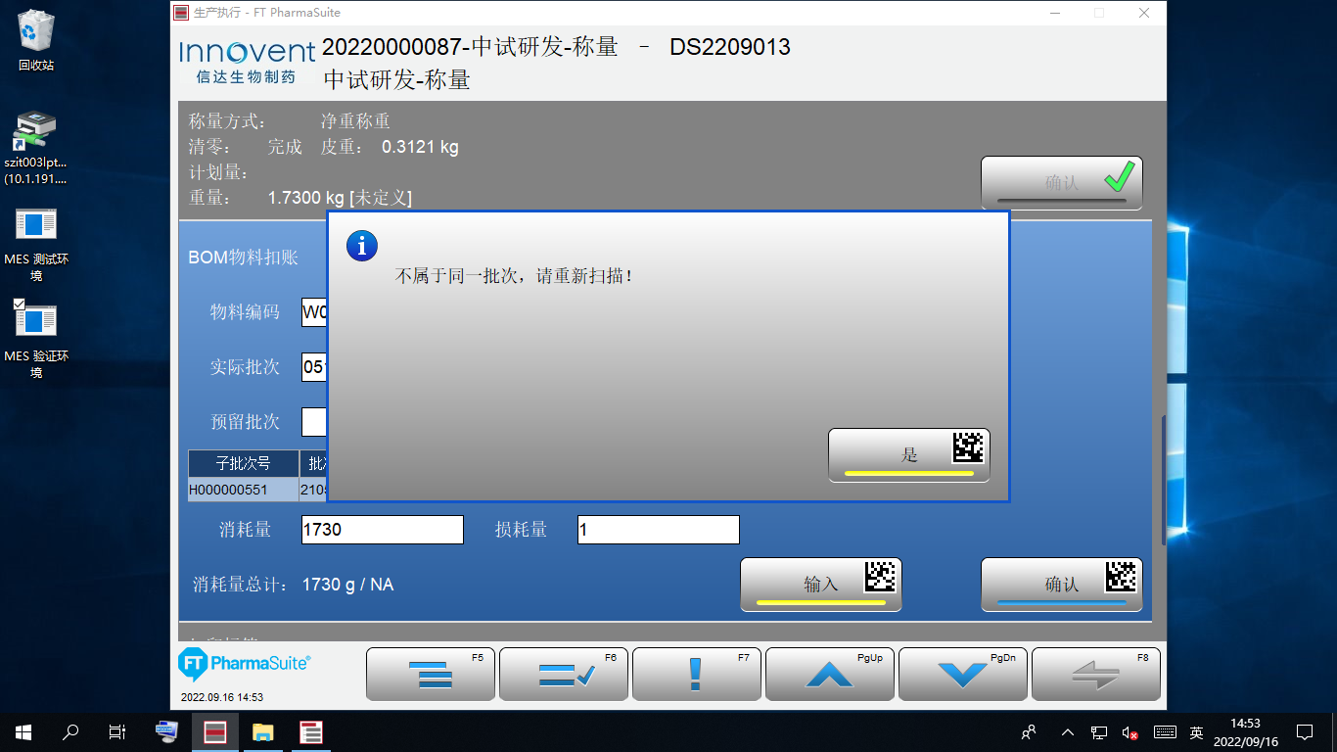

测试截图编号：步骤5.9.12-01

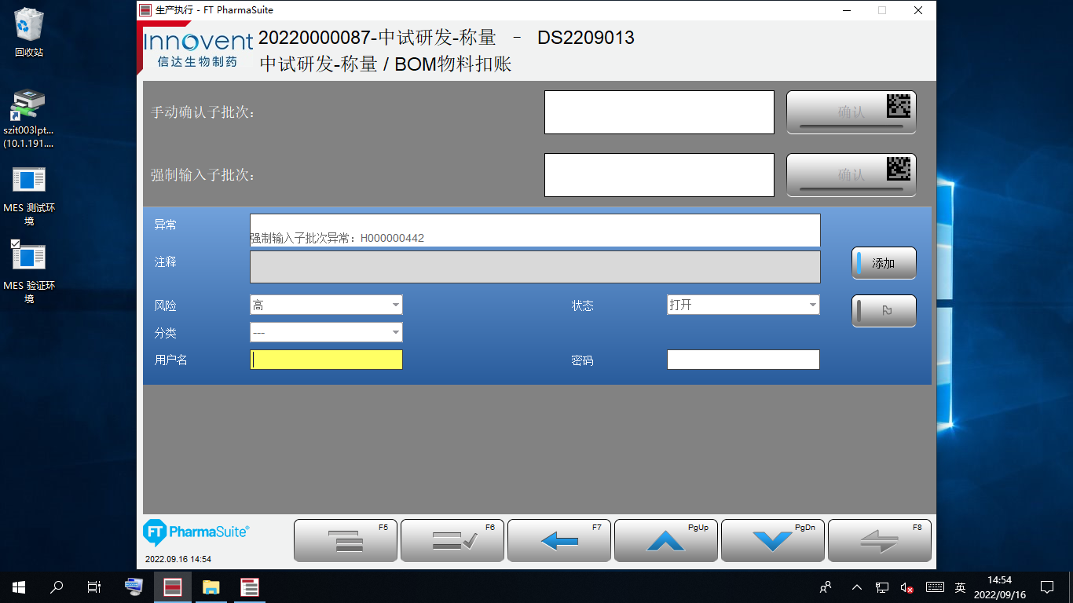

测试截图编号：步骤5.9.12-02

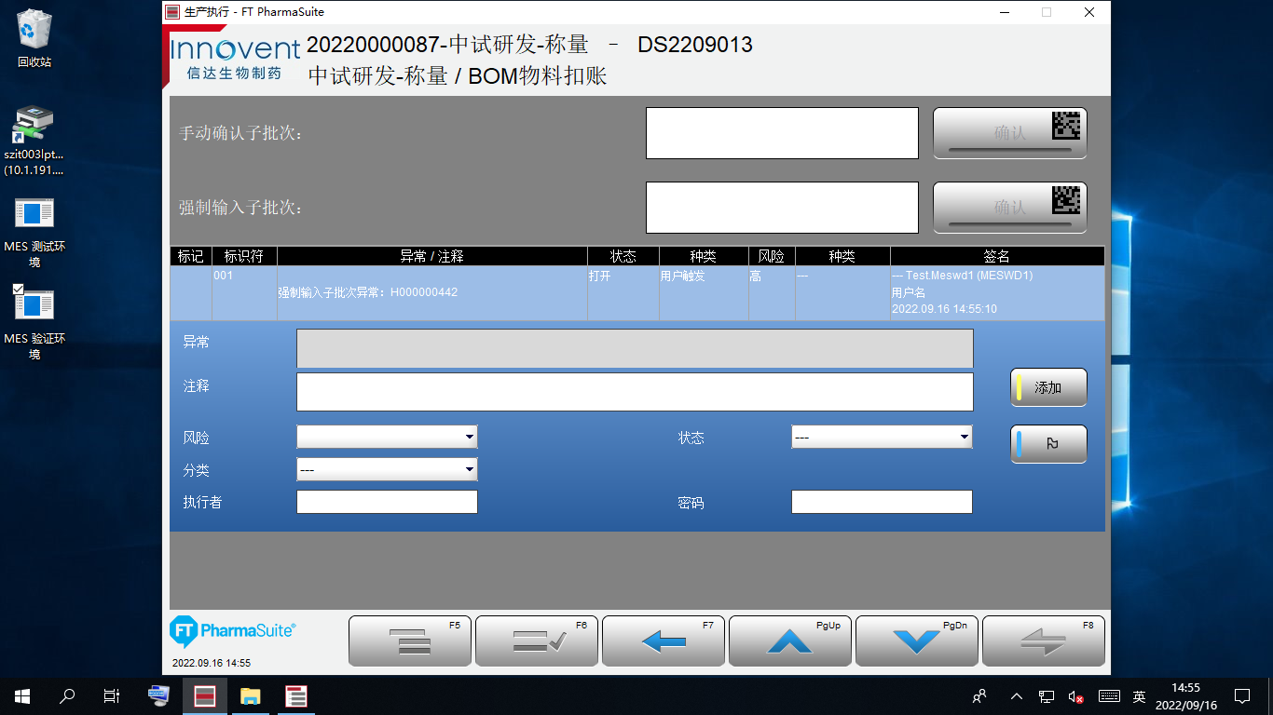

测试截图编号：步骤5.9.13-01

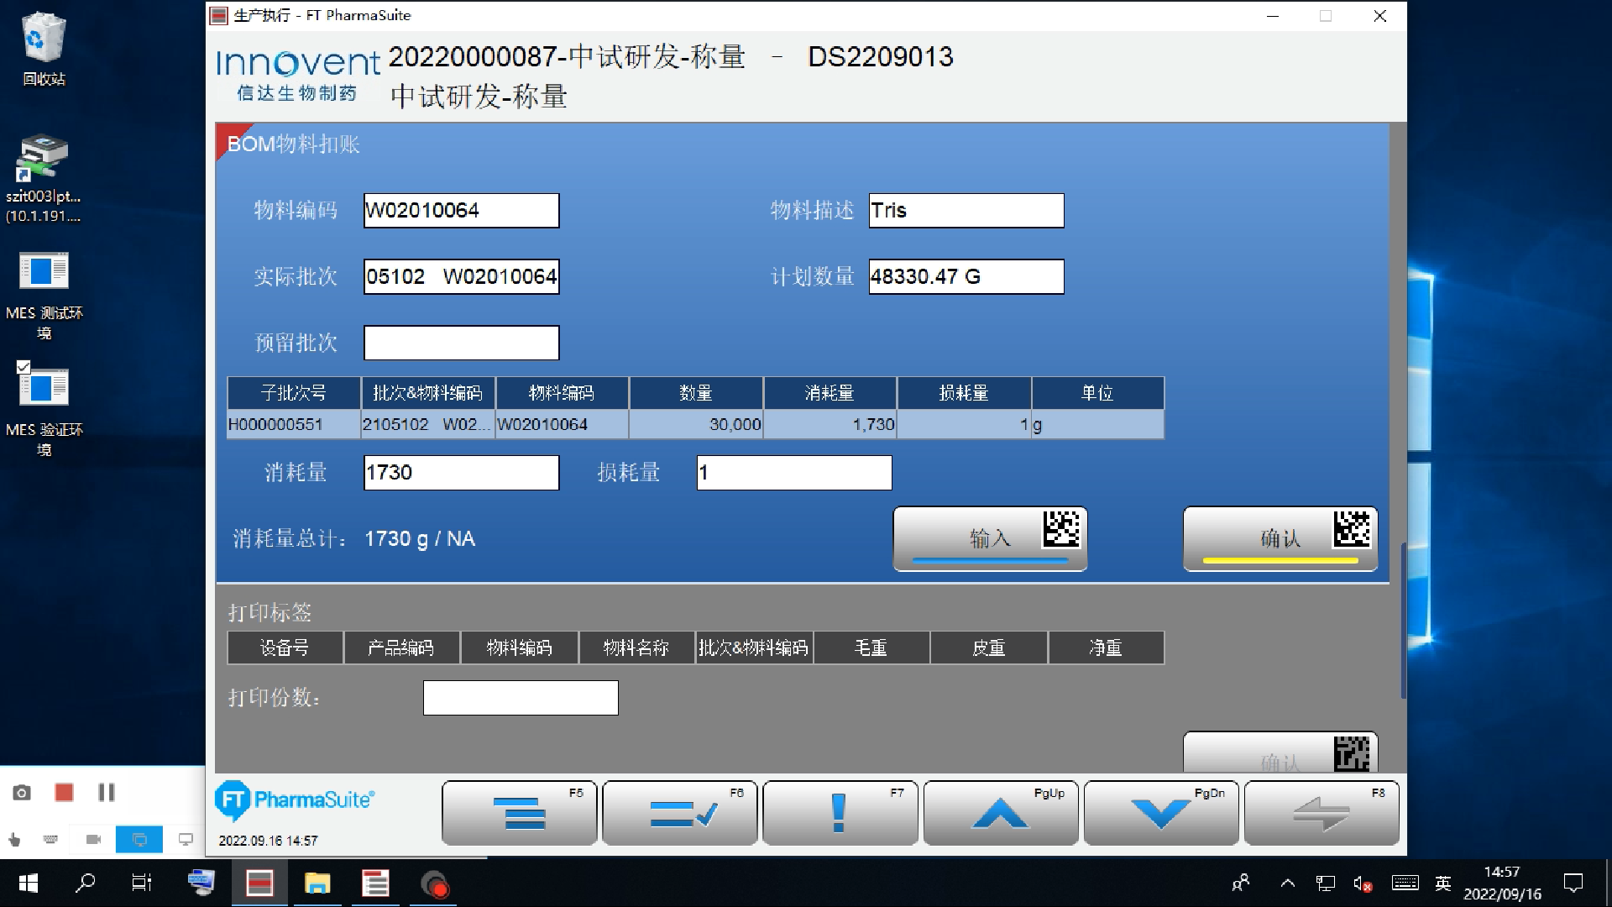

测试截图编号：步骤5.9.13-02

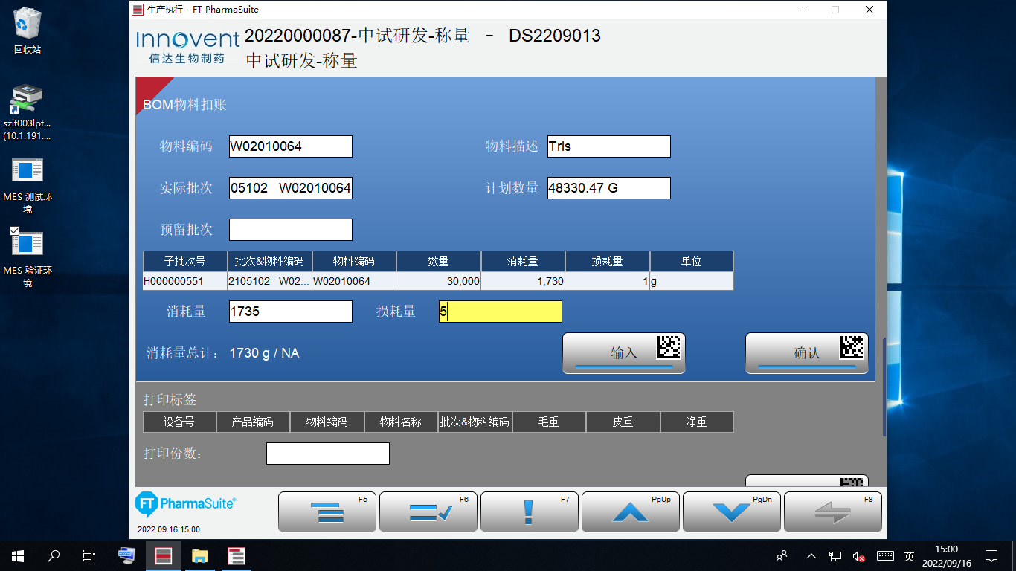

测试截图编号：步骤5.9.13-03

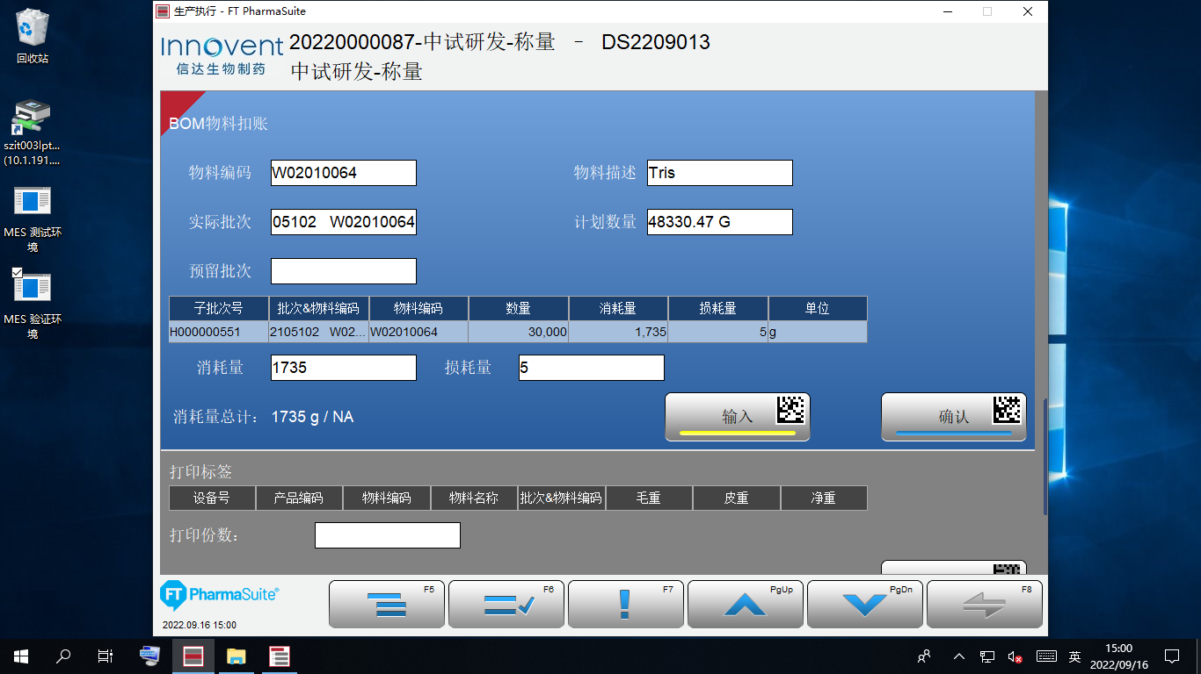

测试截图编号：步骤5.9.13-04

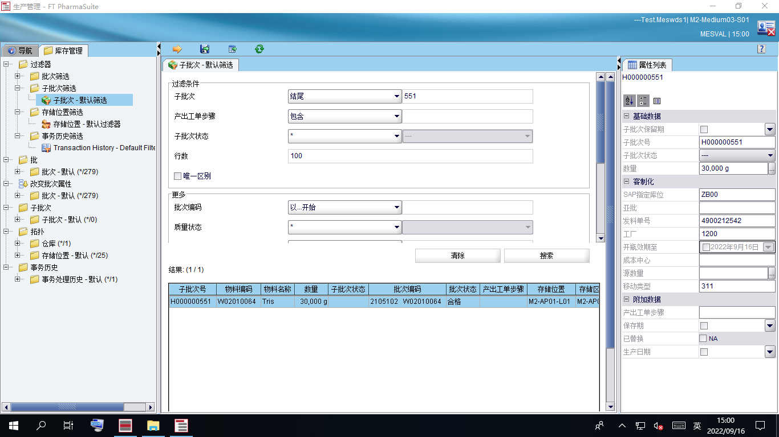

测试截图编号：步骤5.9.13-05

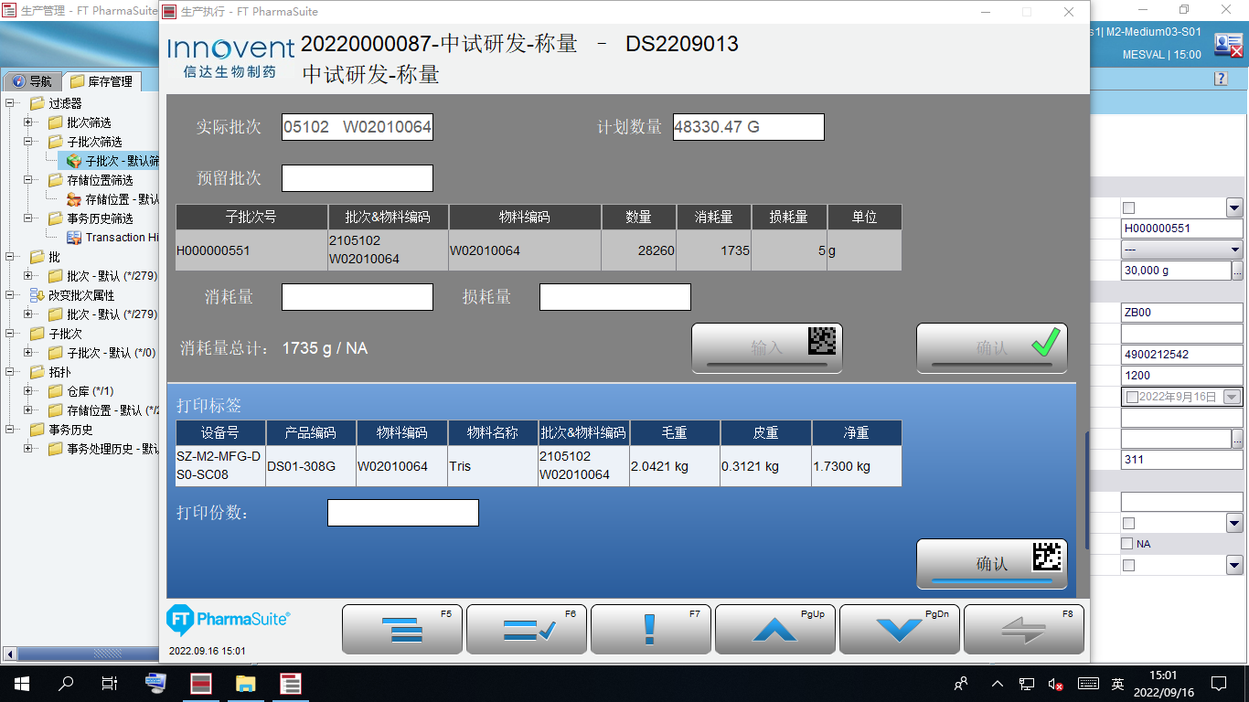

测试截图编号：步骤5.9.13-06

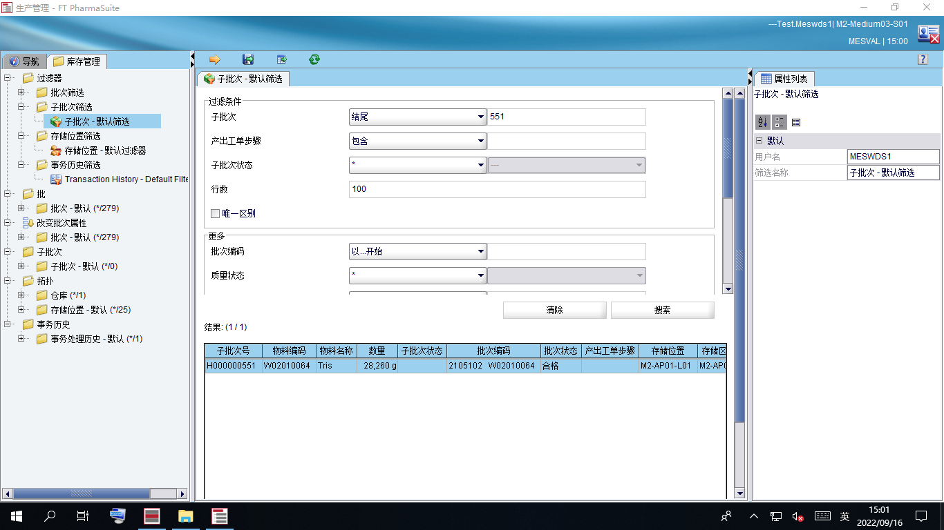

测试截图编号：步骤5.9.14-01

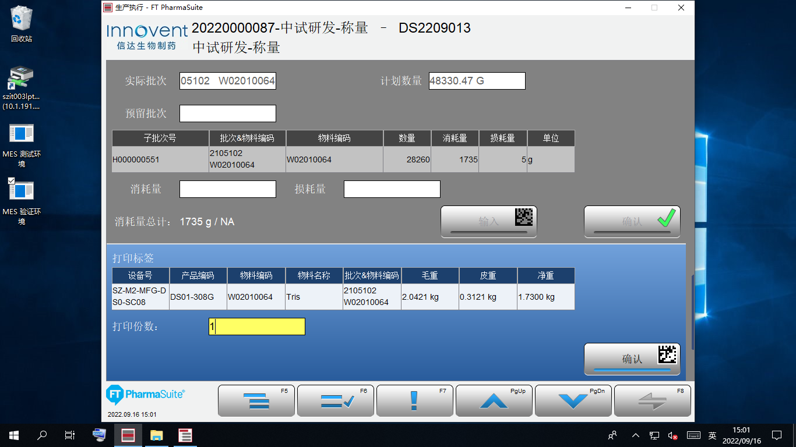

测试截图编号：步骤5.9.15-01

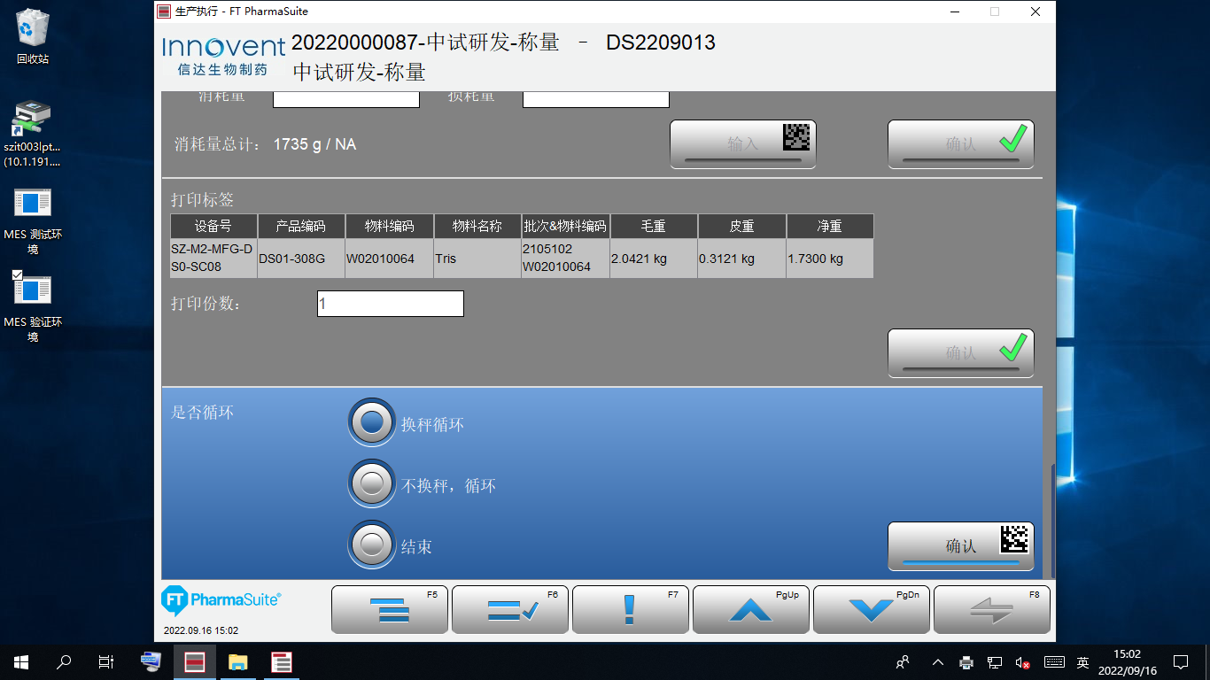

测试截图编号：步骤5.9.16-01

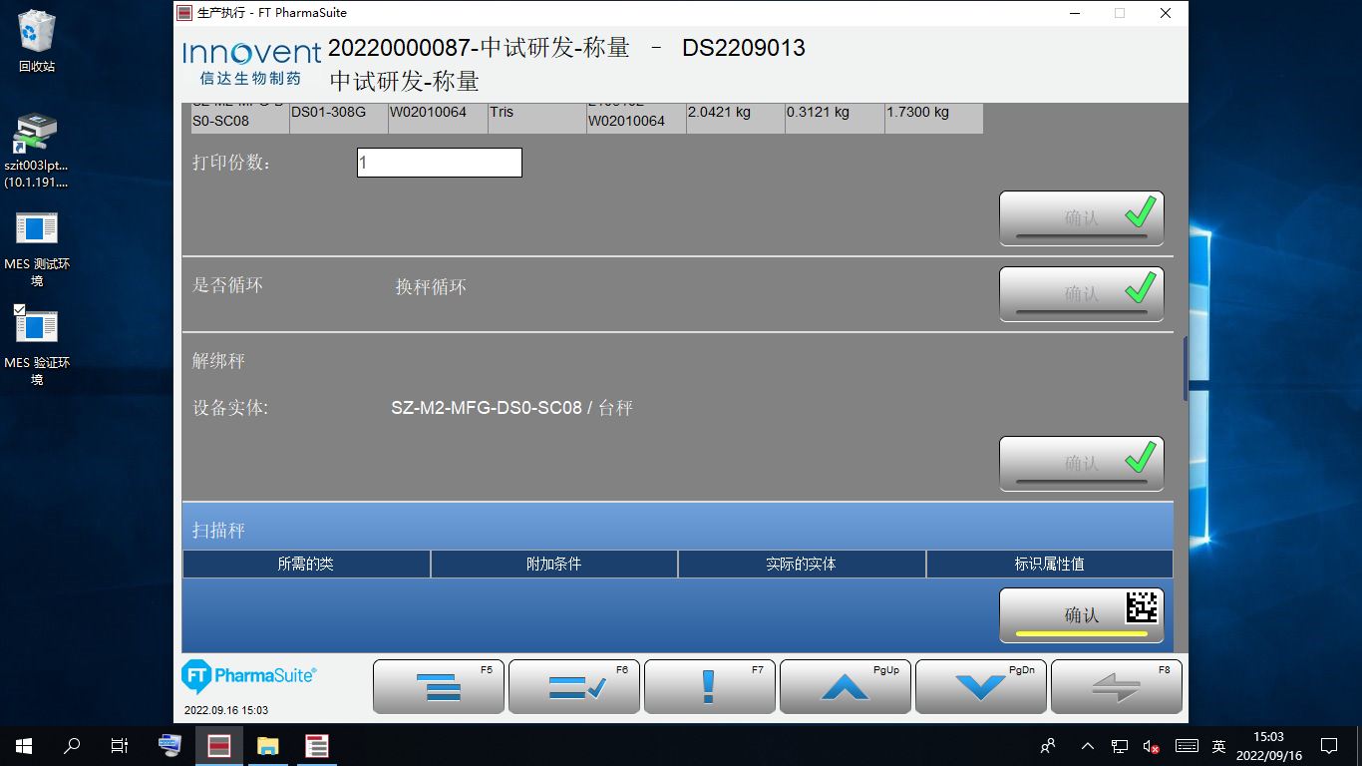

测试截图编号：步骤5.9.17-01

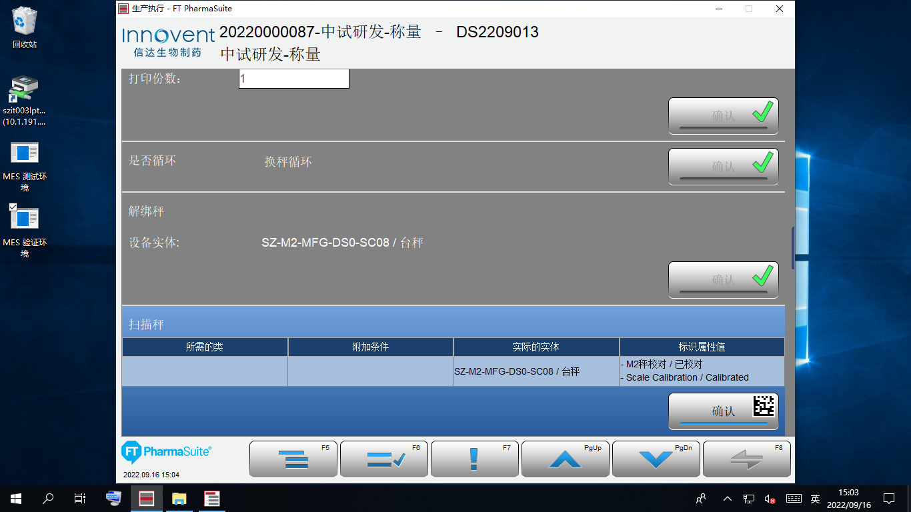

测试截图编号：步骤5.9.18-01

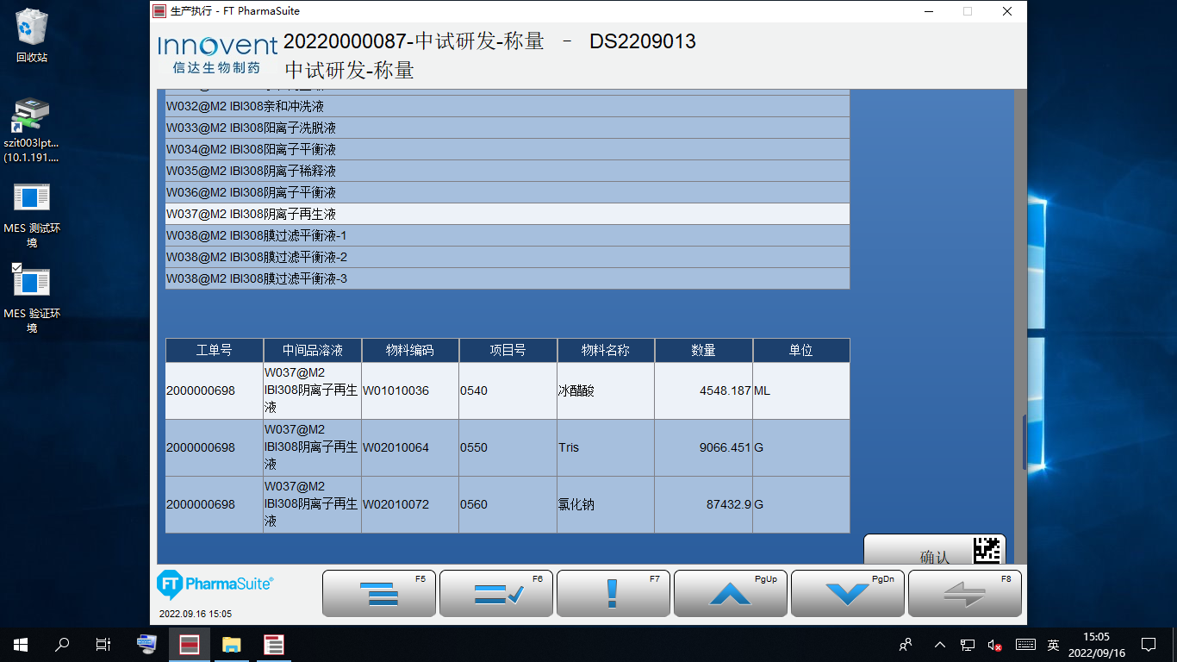

测试截图编号：步骤5.9.19-01

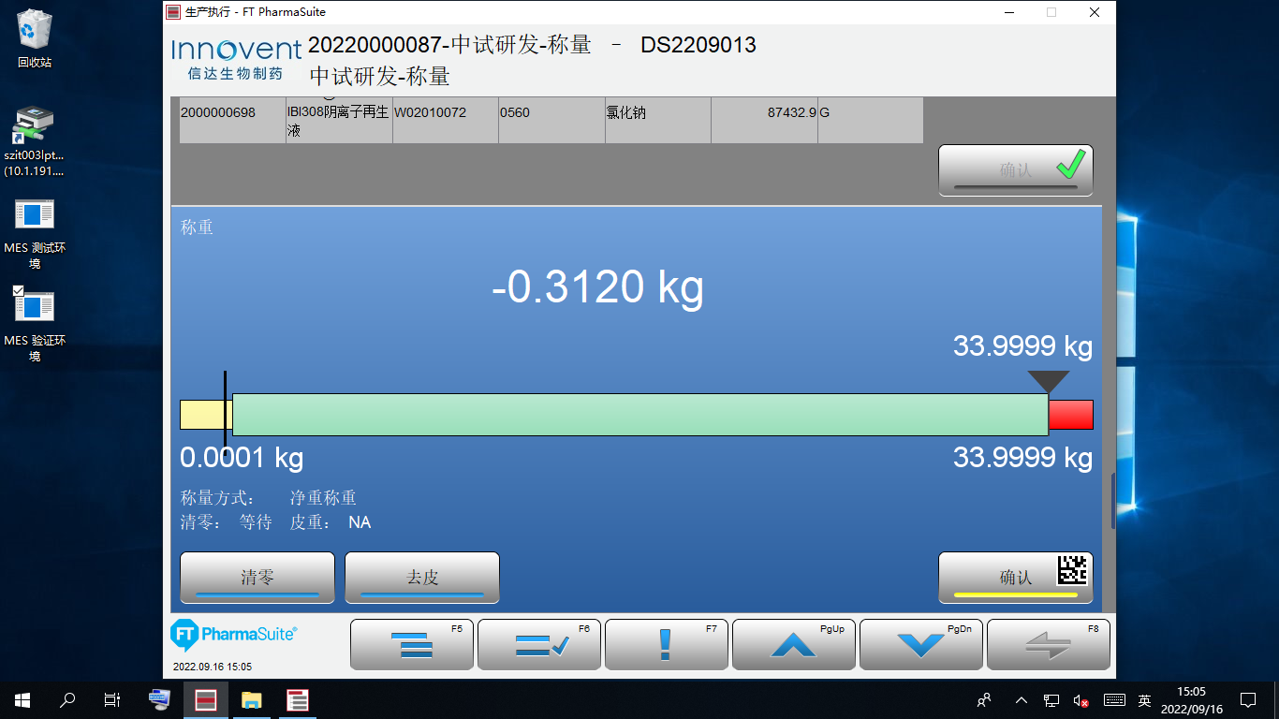

测试截图编号：步骤5.9.19-02

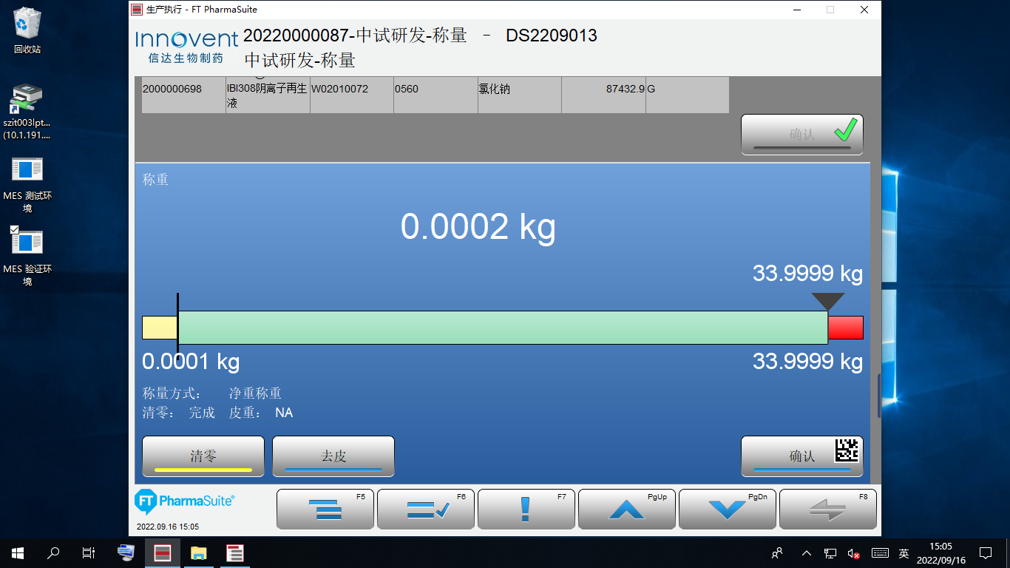

测试截图编号：步骤5.9.19-03

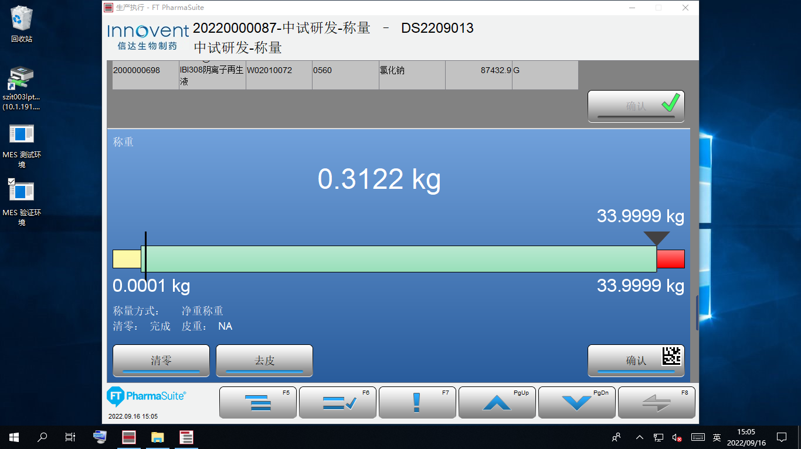

测试截图编号：步骤5.9.19-04

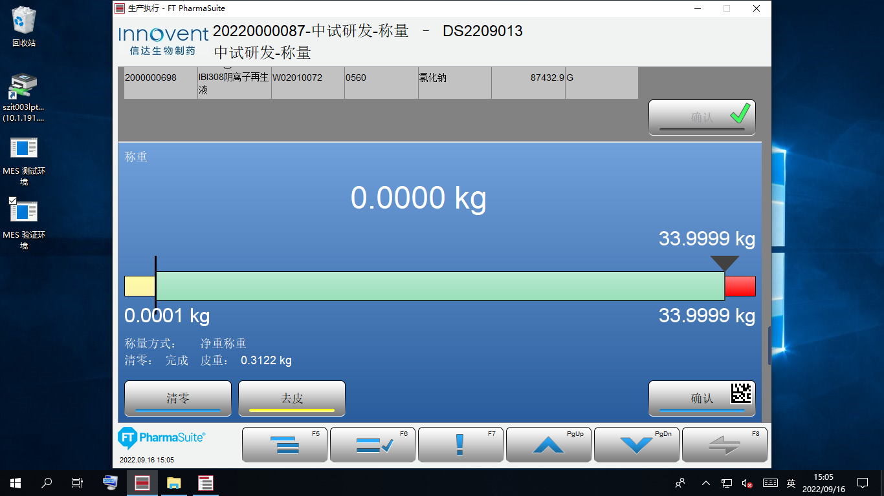

测试截图编号：步骤5.9.19-05

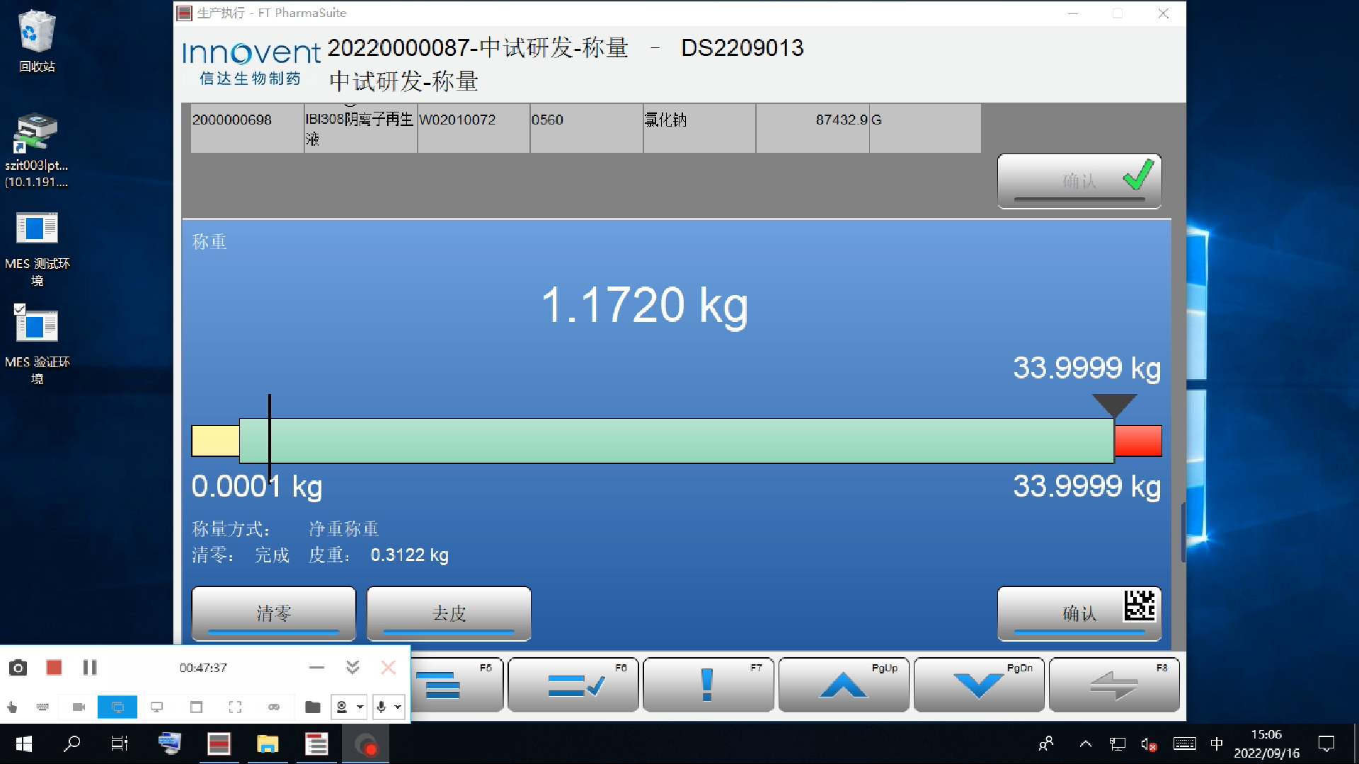

测试截图编号：步骤5.9.20-01

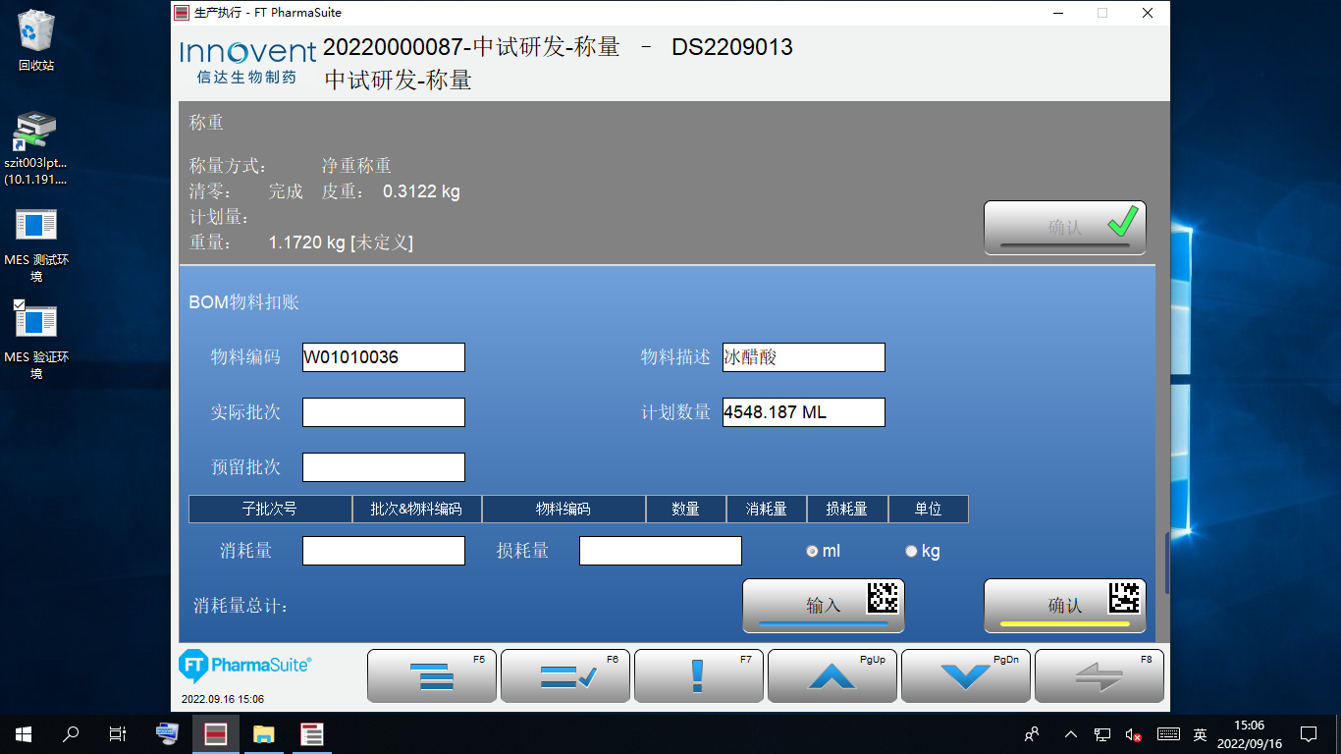

测试截图编号：步骤5.9.20-02

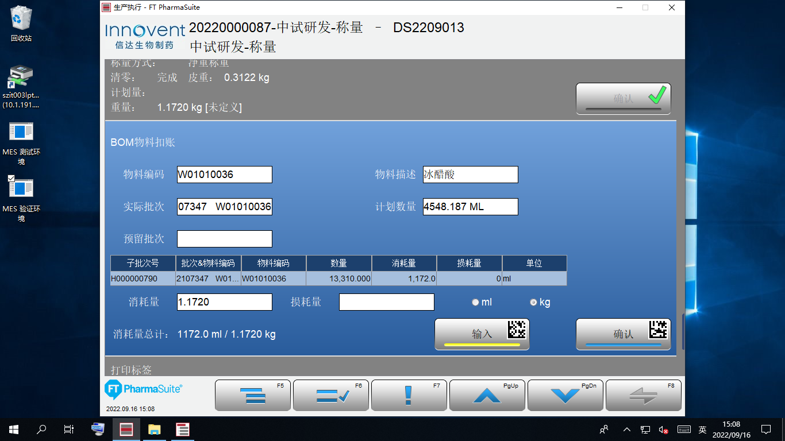

测试截图编号：步骤5.9.20-03

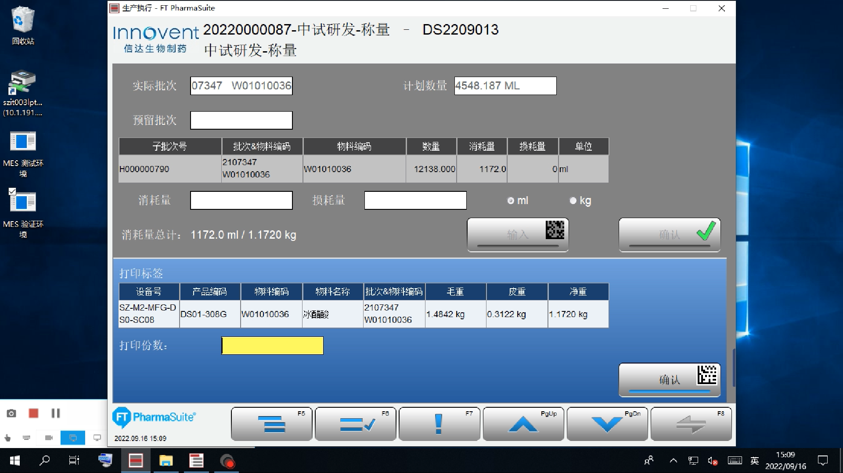

测试截图编号：步骤5.9.21-01



测试截图编号：步骤5.9.21-02

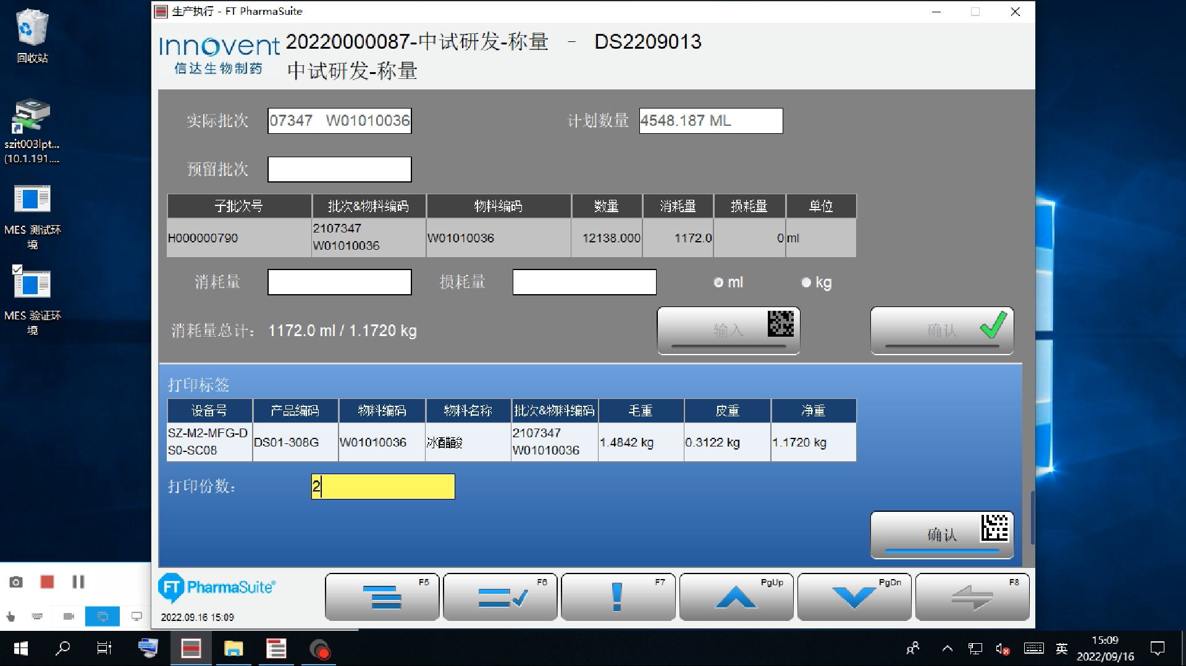

测试截图编号：步骤5.9.22-01

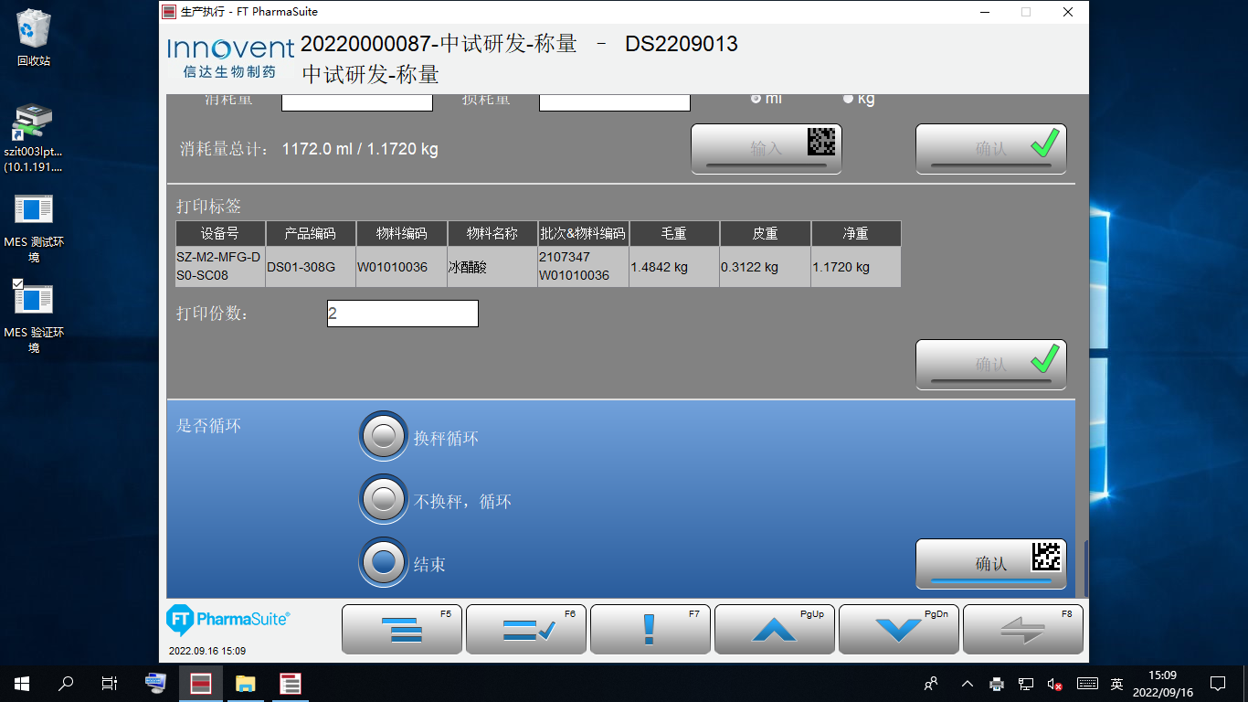

测试截图编号：步骤5.9.23-01

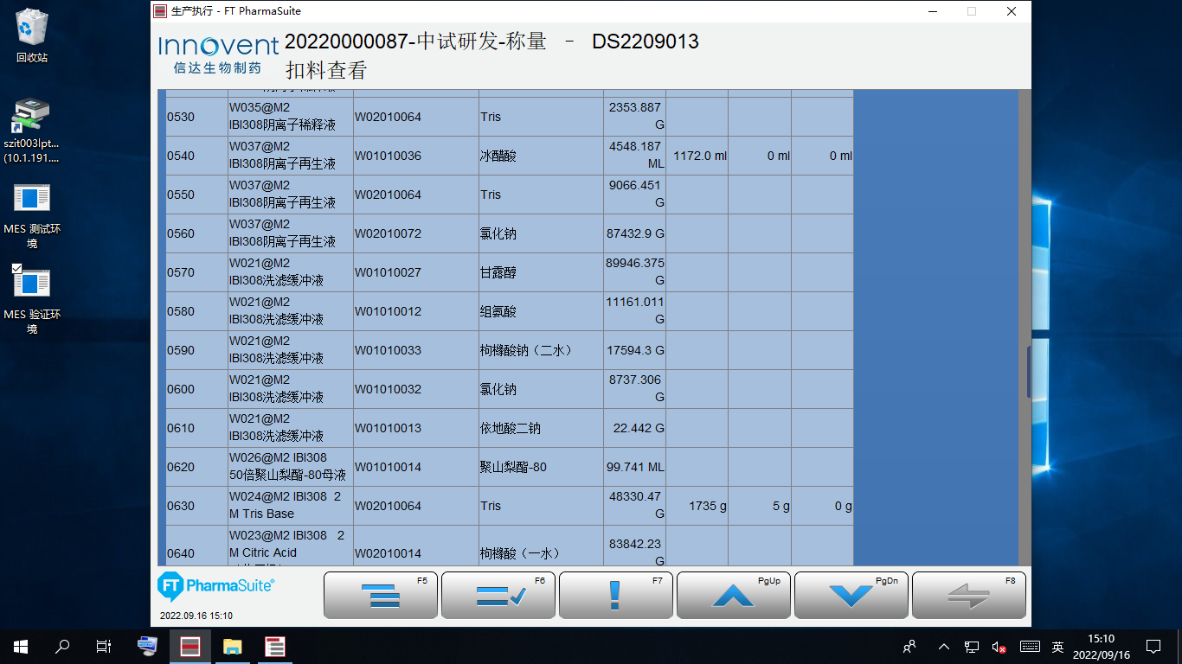

测试截图编号：步骤5.9.24-01

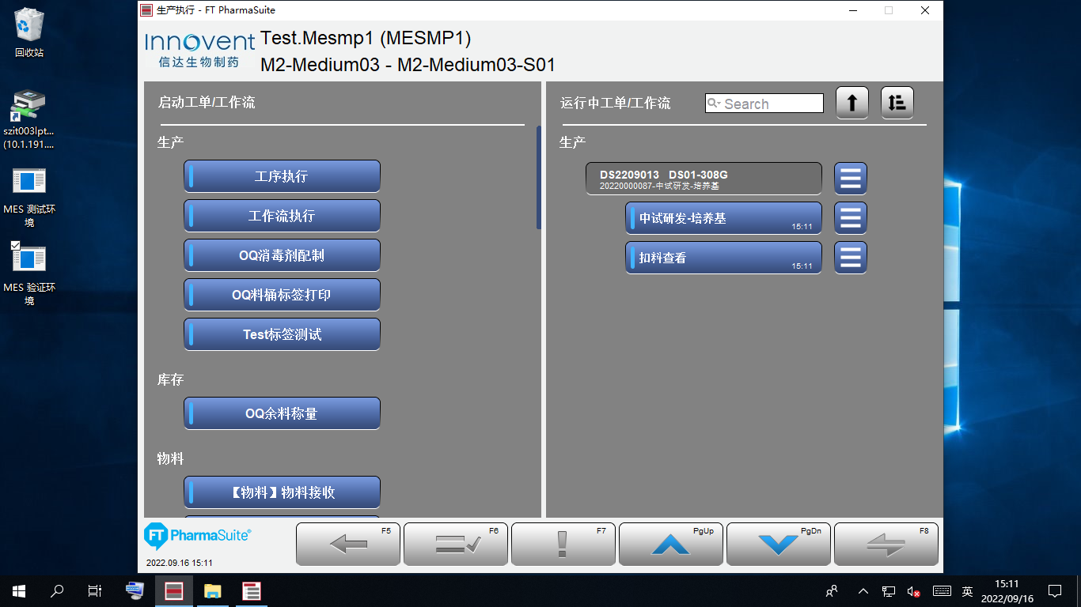

测试截图编号：步骤5.9.25-01

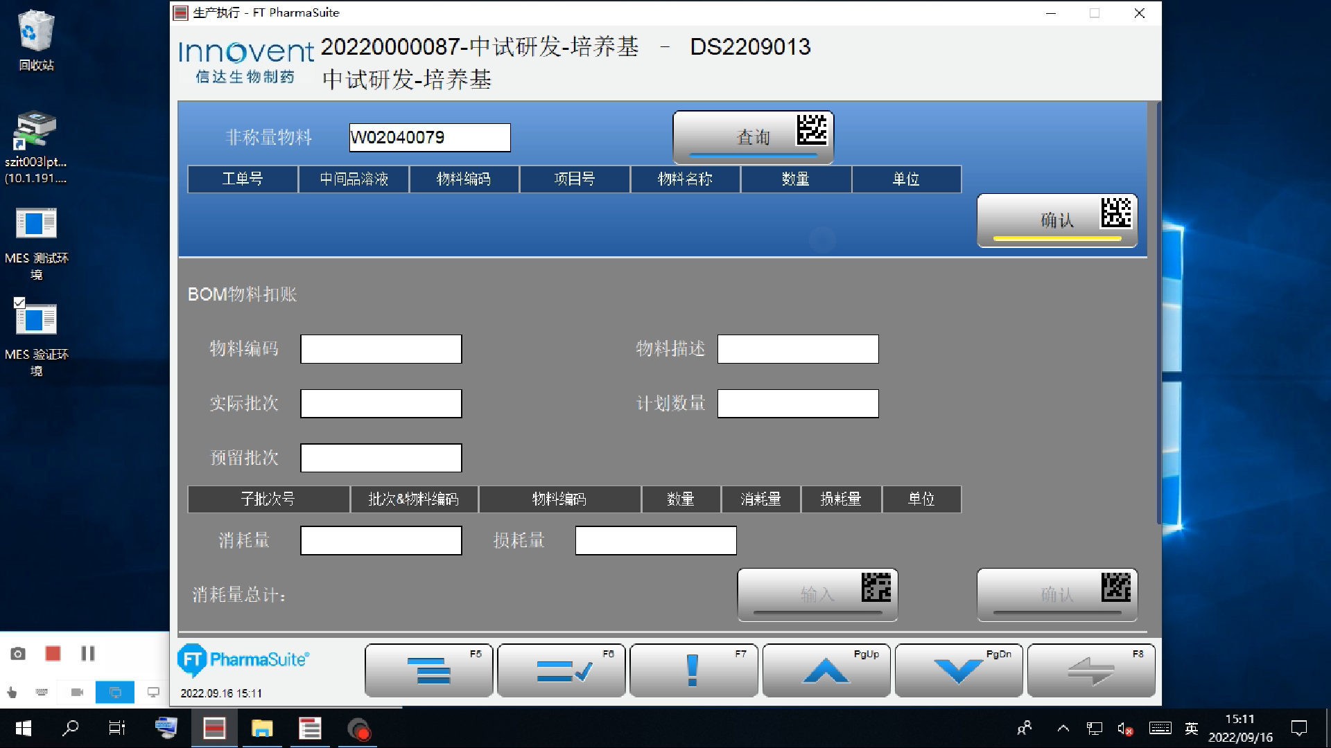

测试截图编号：步骤5.9.25-02

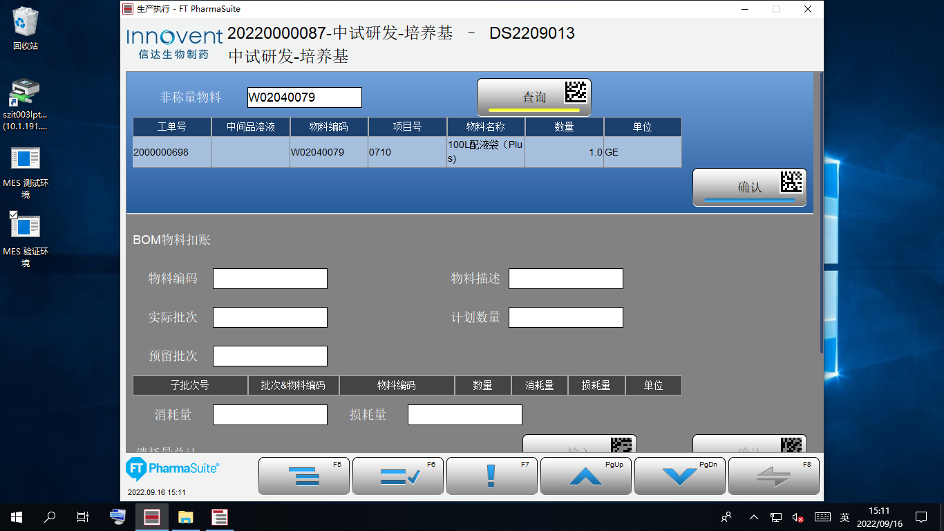

测试截图编号：步骤5.9.26-01

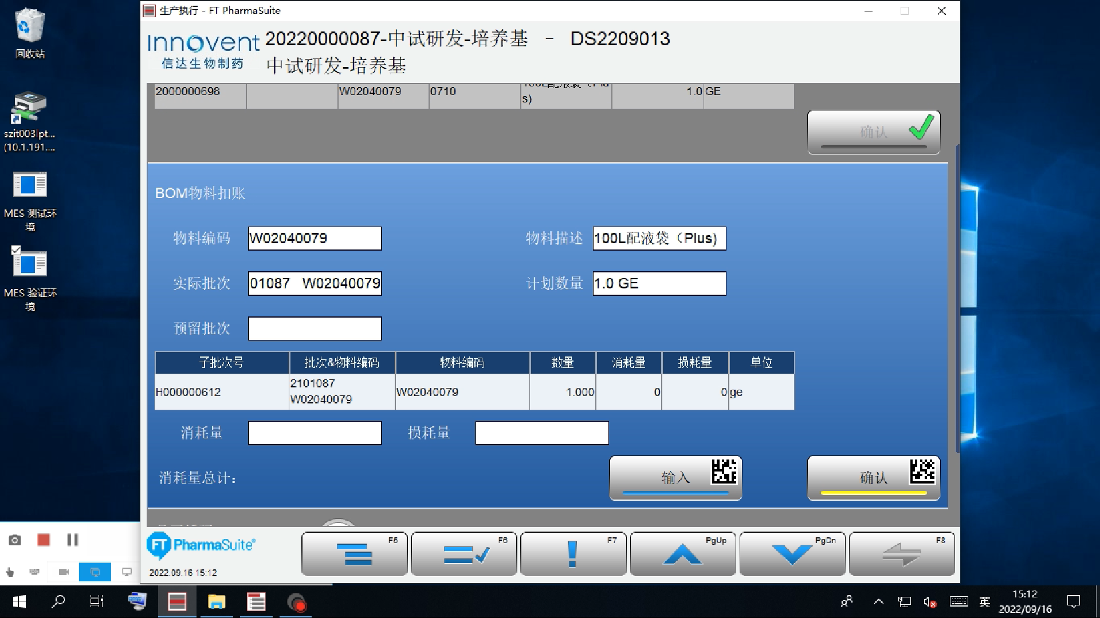

测试截图编号：步骤5.9.26-02

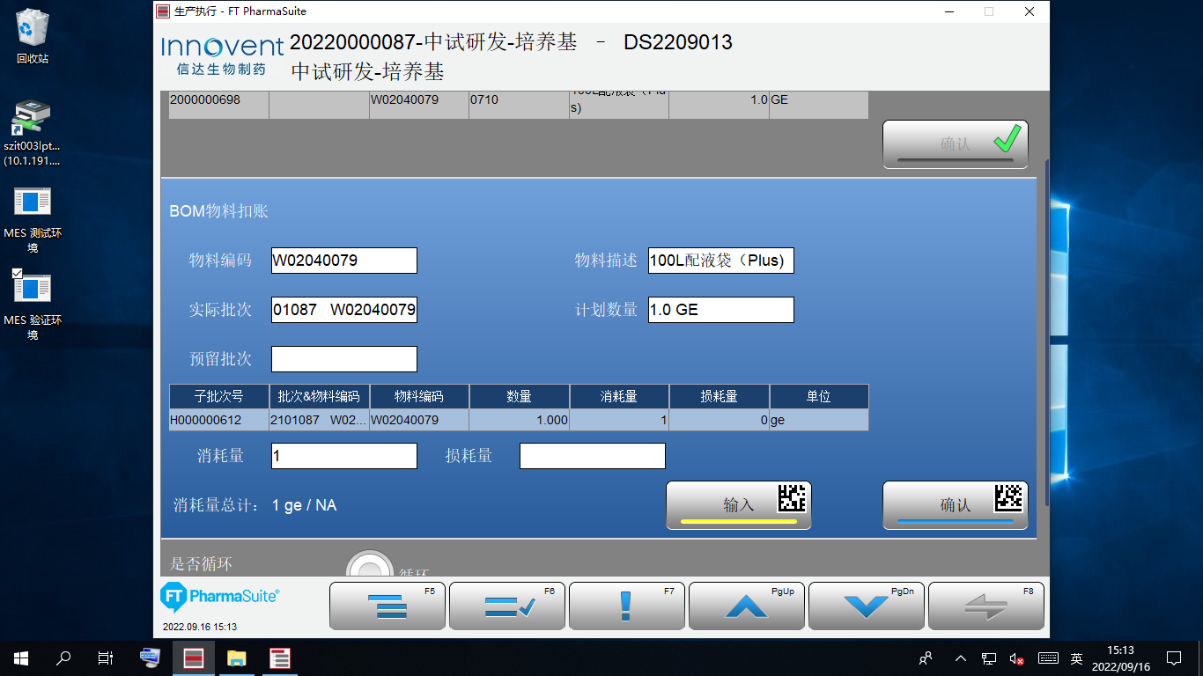

测试截图编号：步骤5.9.27-01

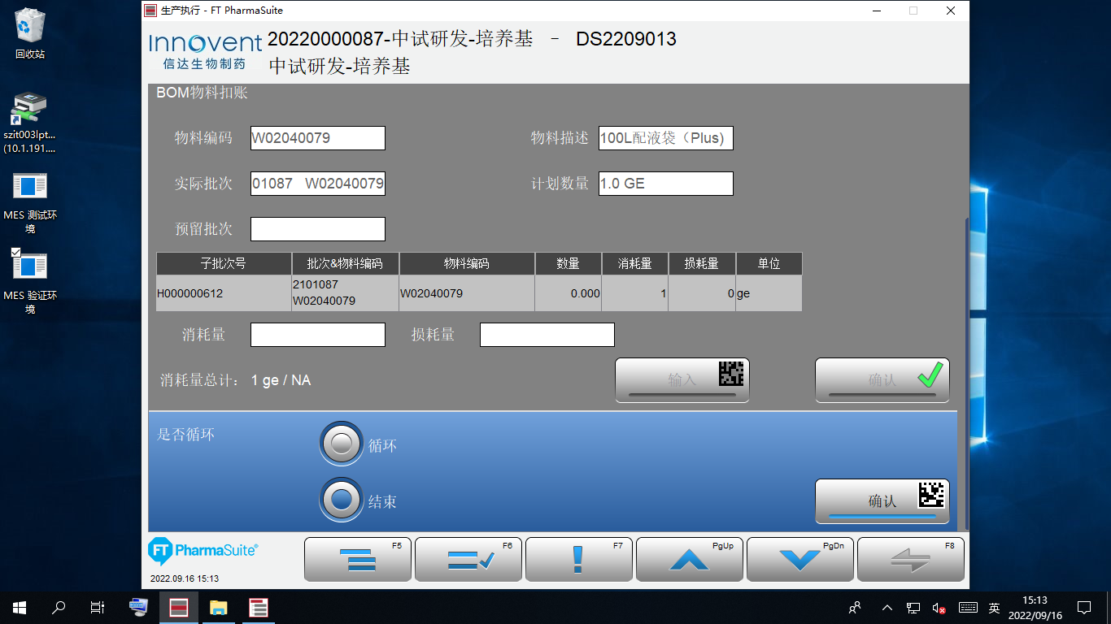

测试截图编号：步骤5.9.28-01

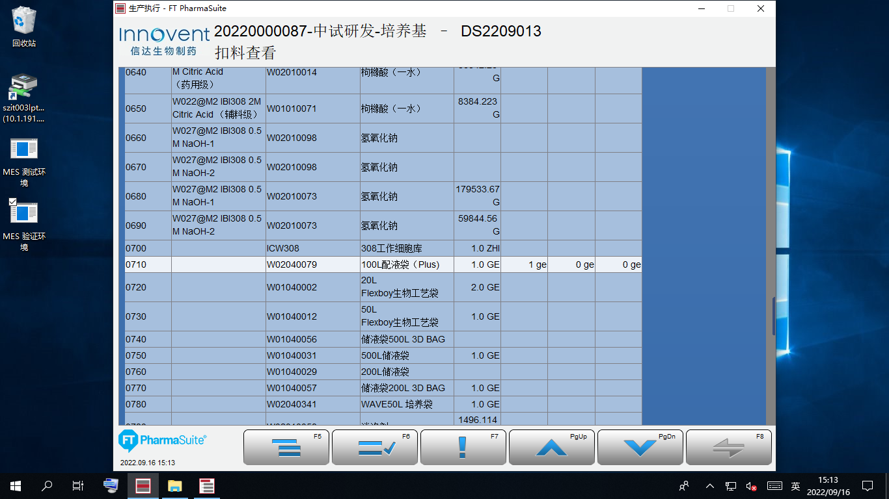

测试截图编号：步骤5.9.29-01

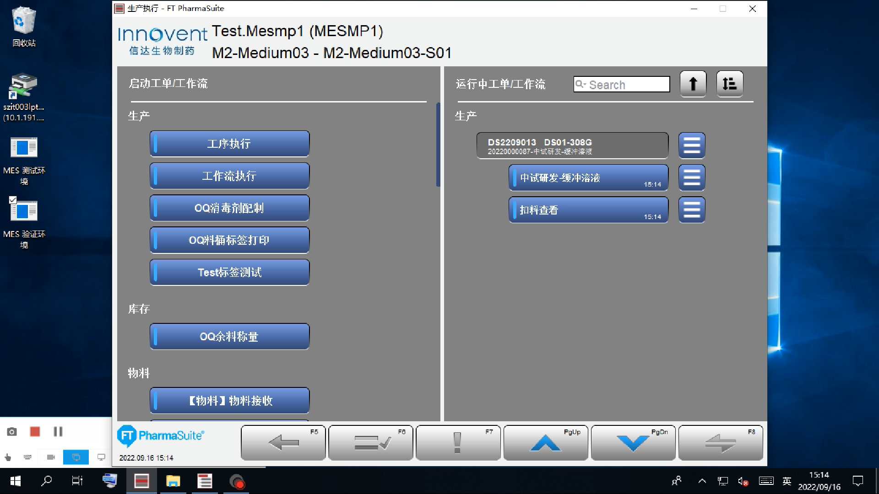

测试截图编号：步骤5.9.30-01

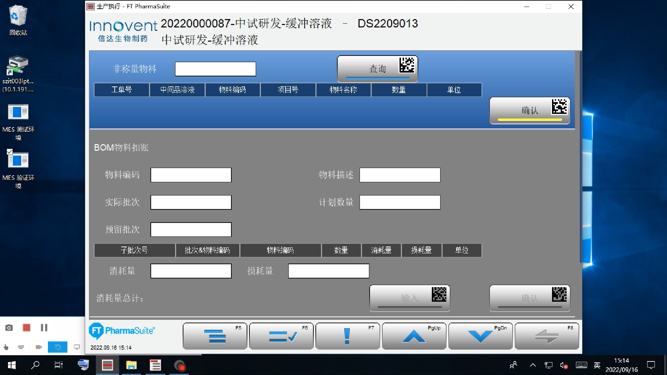

测试截图编号：步骤5.9.30-02

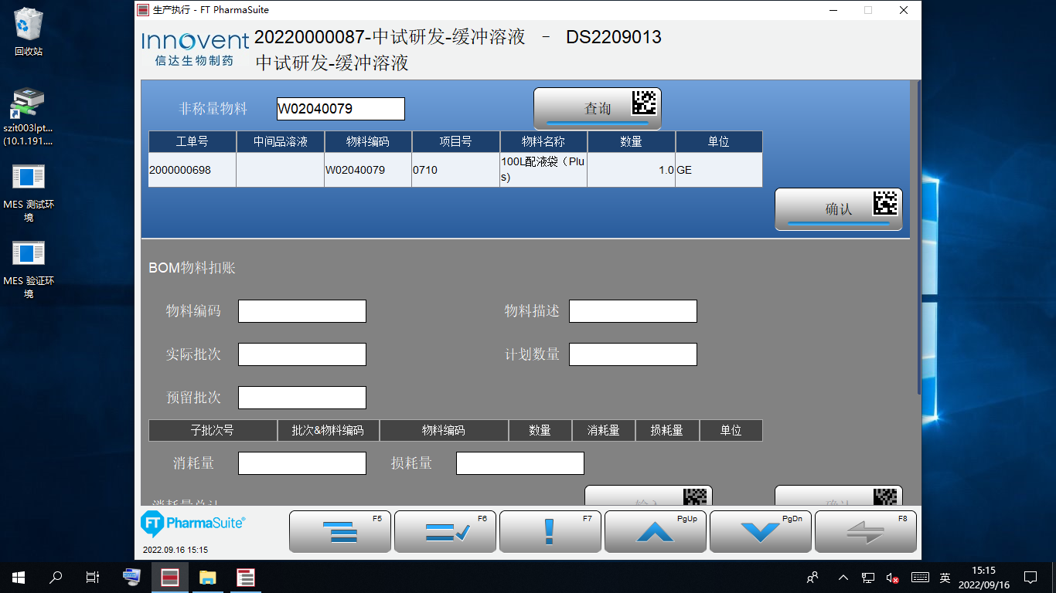

测试截图编号：步骤5.9.31-01

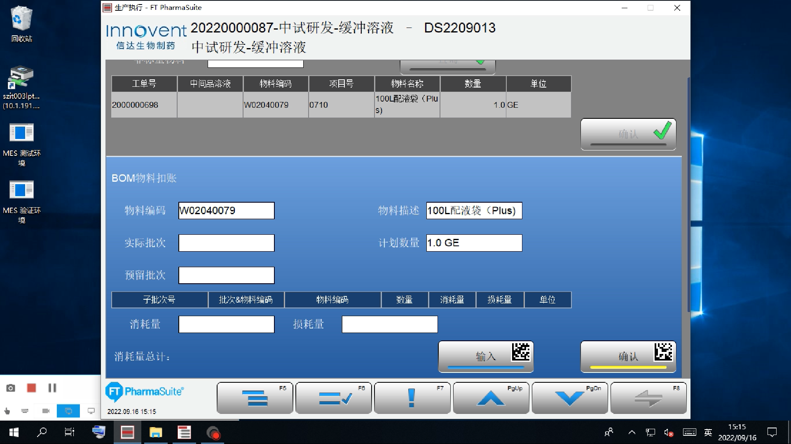

测试截图编号：步骤5.9.31-02

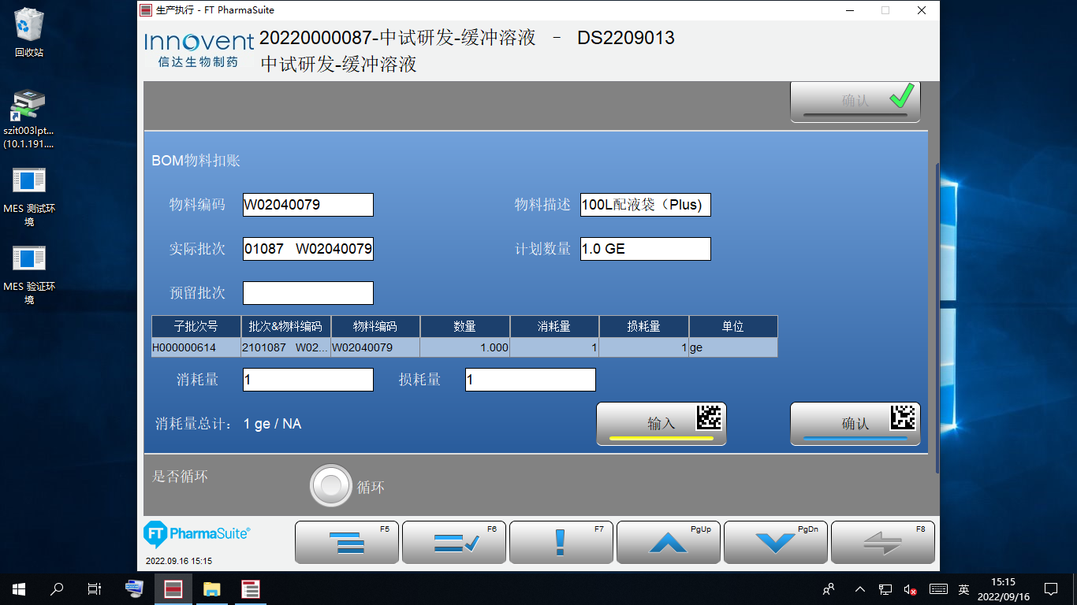

测试截图编号：步骤5.9.32-01

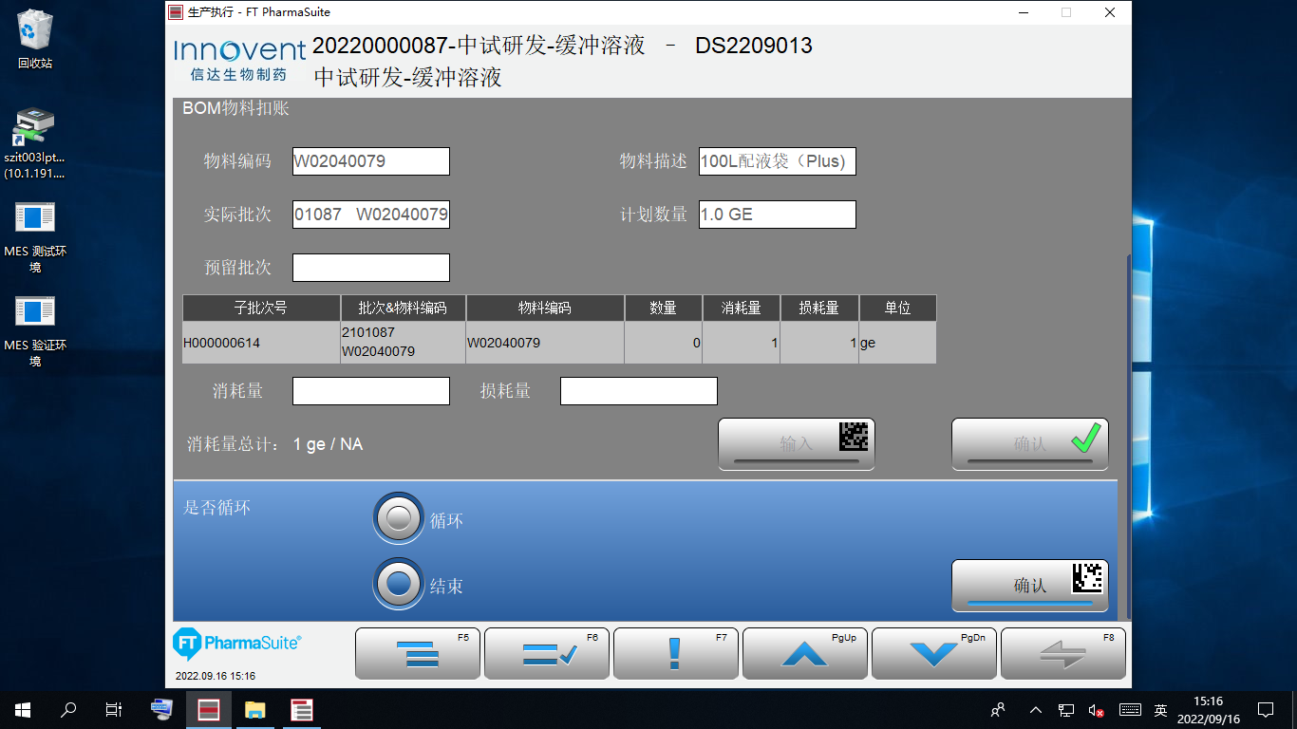

测试截图编号：步骤5.9.33-01

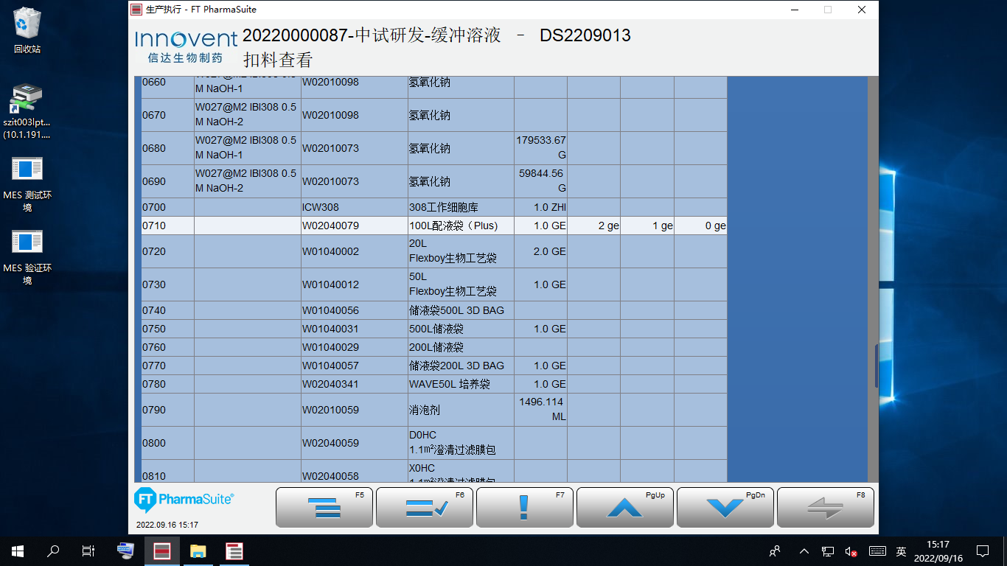

测试截图编号：步骤5.9.34-01

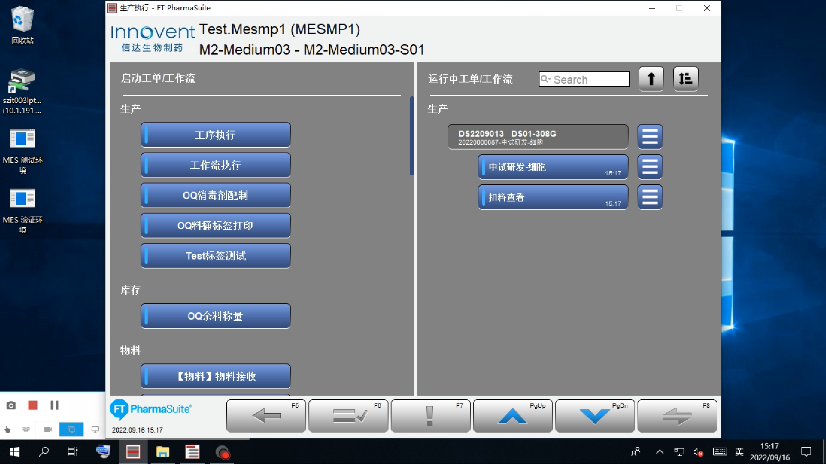

测试截图编号：步骤5.9.35-01

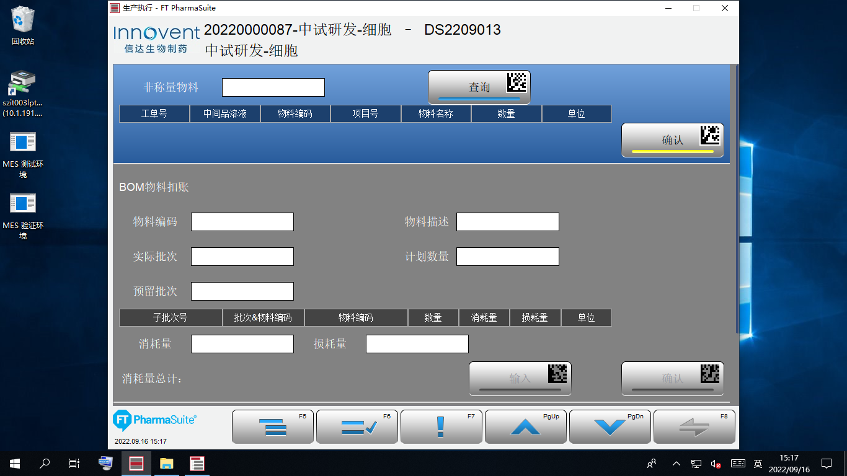

测试截图编号：步骤5.9.35-02

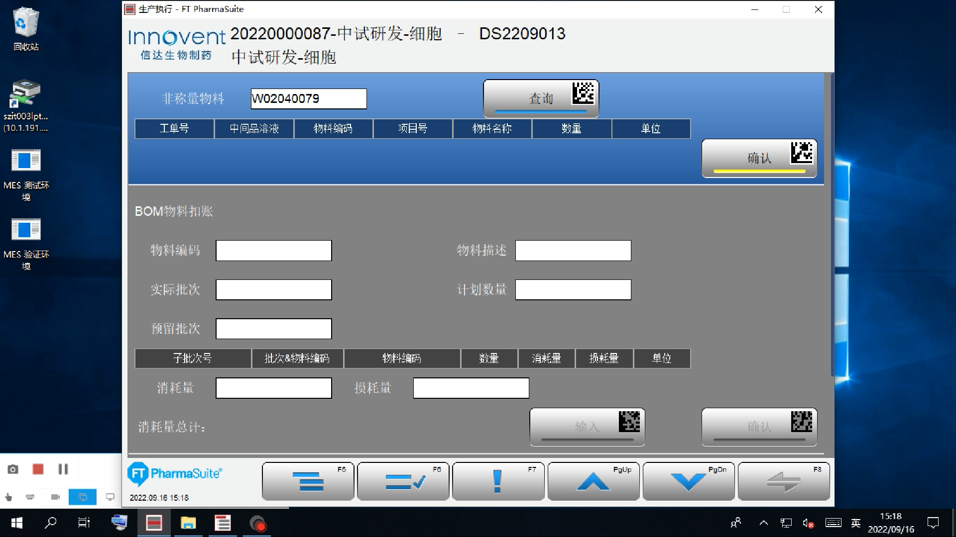

测试截图编号：步骤5.9.35-03

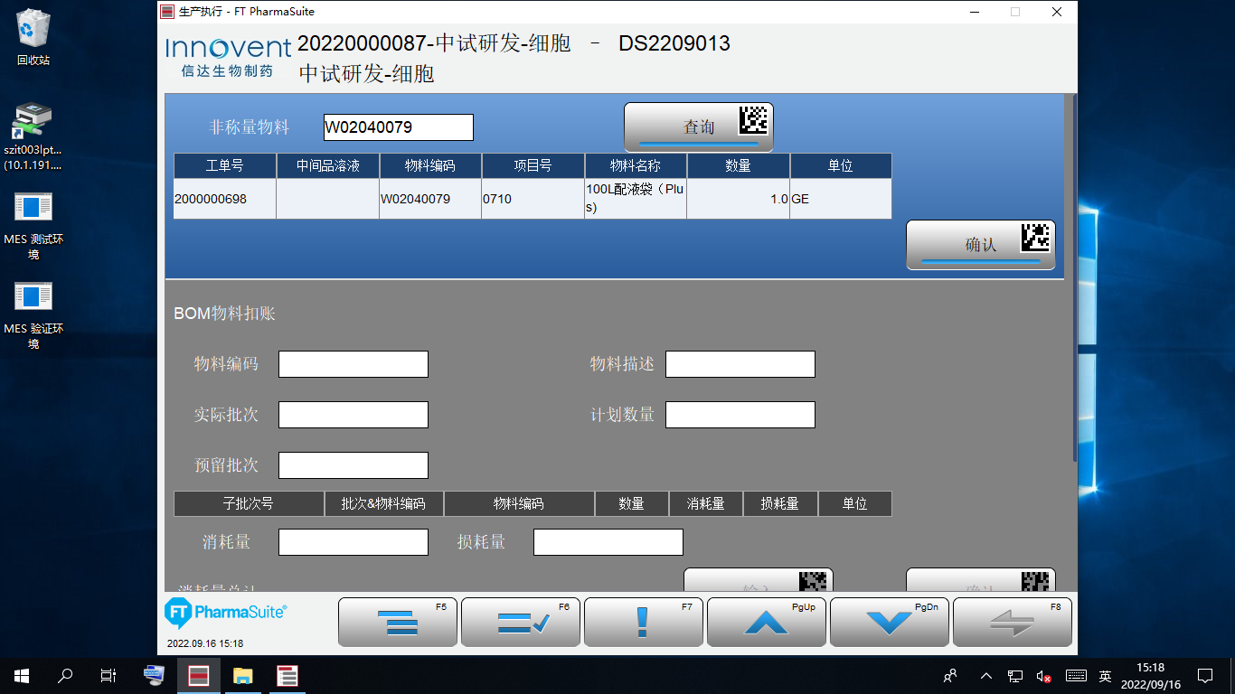

测试截图编号：步骤5.9.36-01

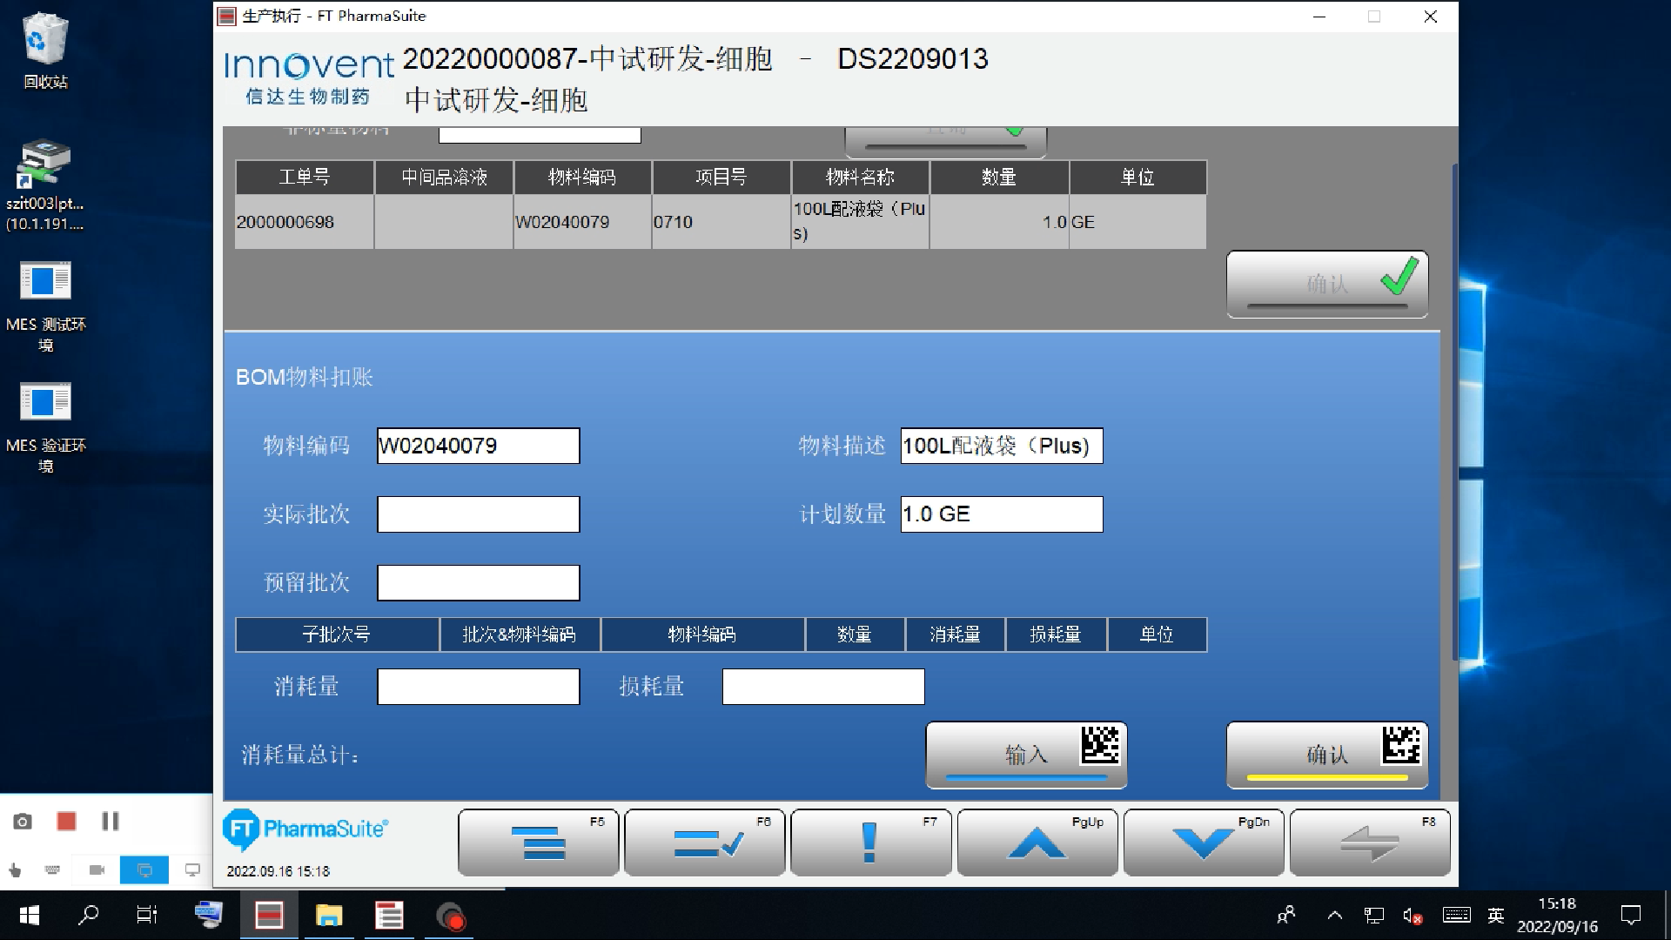

测试截图编号：步骤5.9.36-02

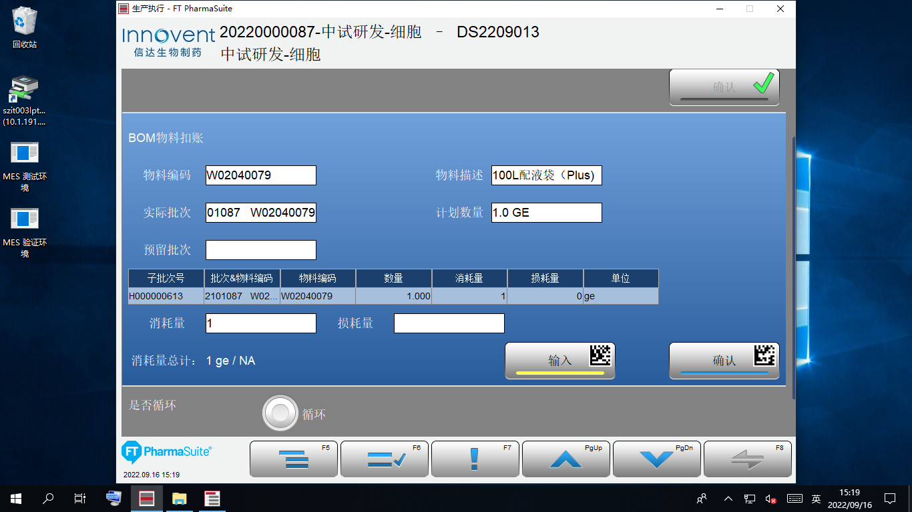

测试截图编号：步骤5.9.37-01

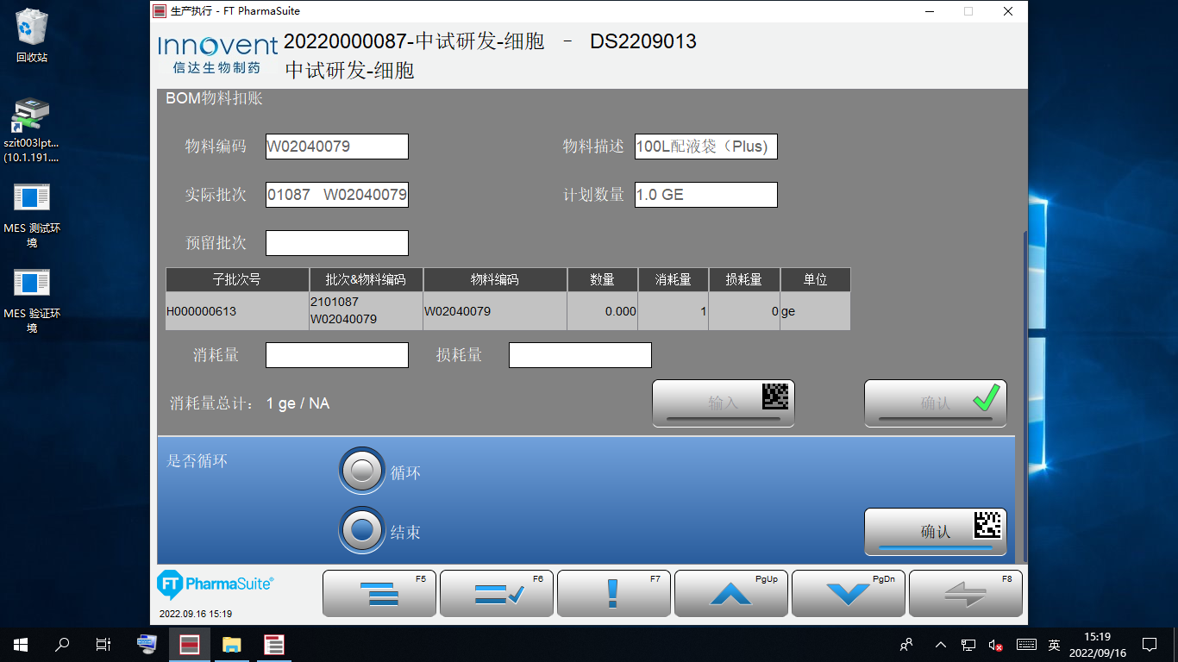

测试截图编号：步骤5.9.38-01

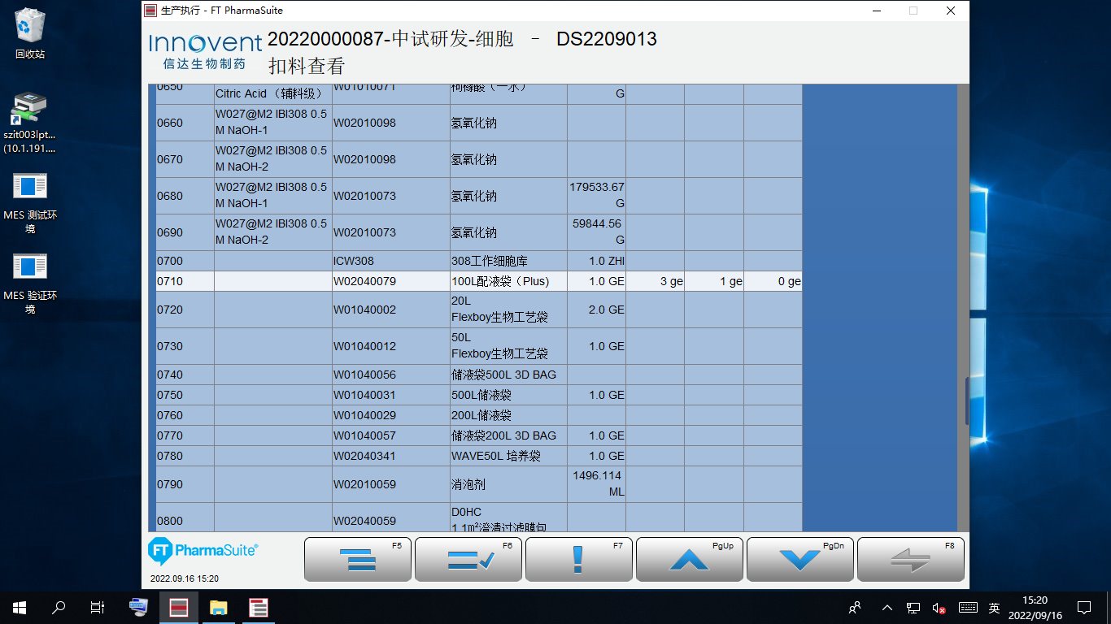

测试截图编号：步骤5.9.39-01

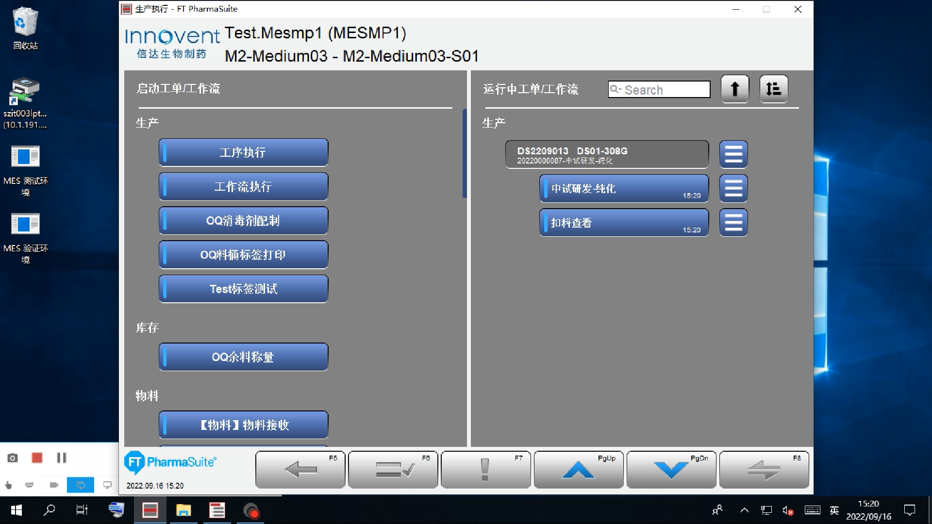

测试截图编号：步骤5.9.40-01

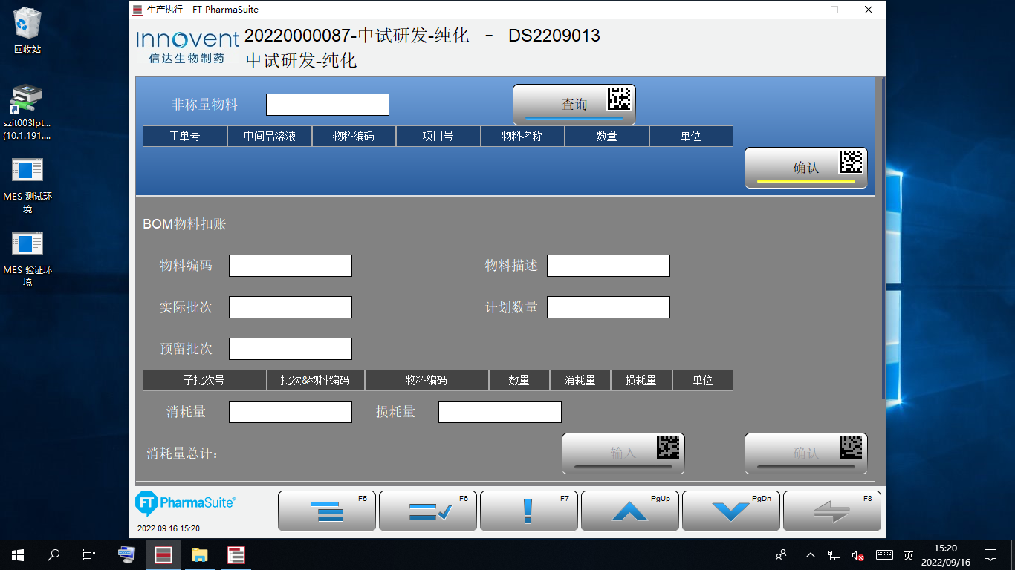

测试截图编号：步骤5.9.40-02

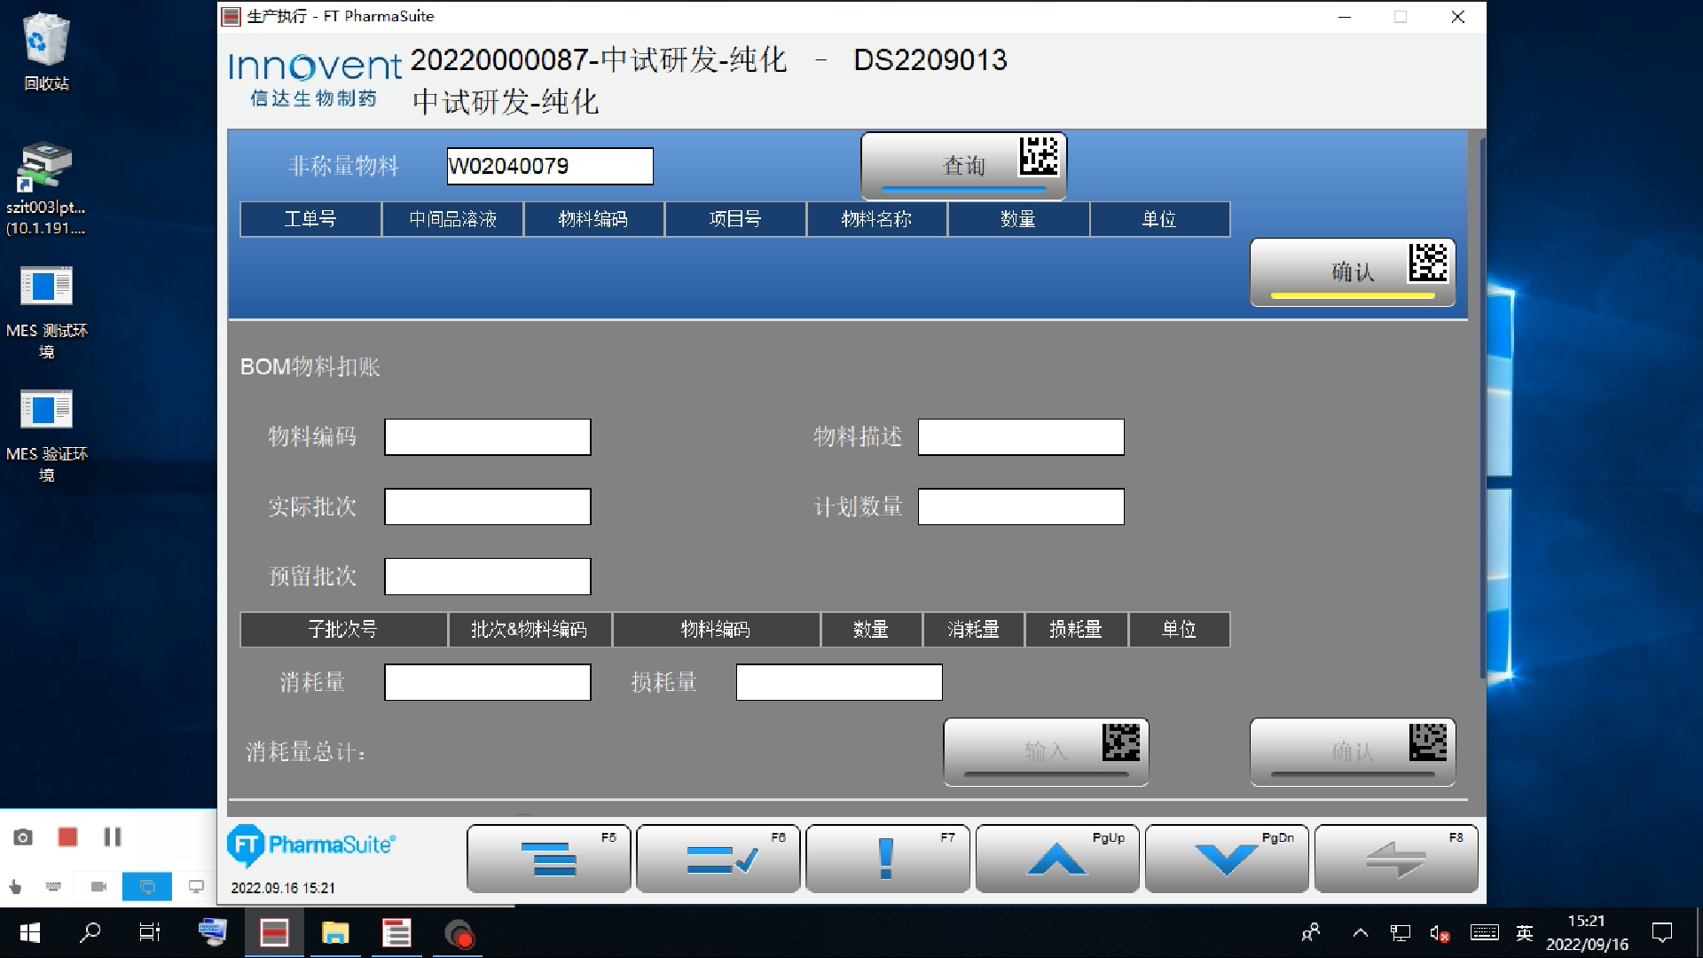

测试截图编号：步骤5.9.40-03

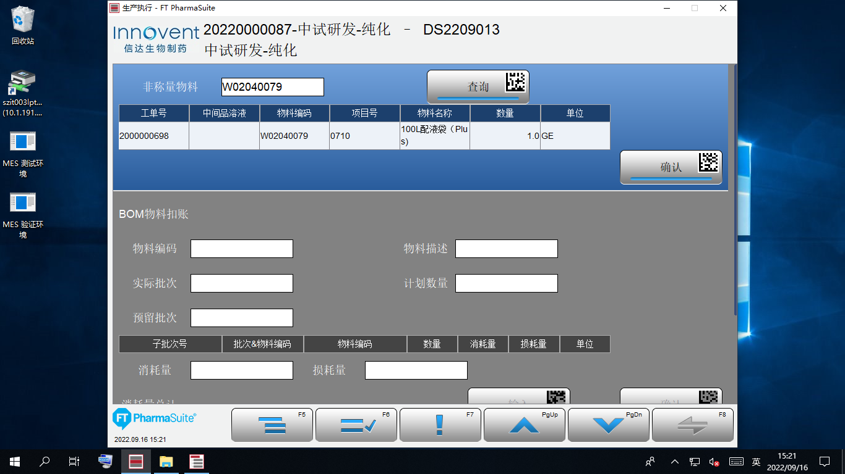

测试截图编号：步骤5.9.41-01

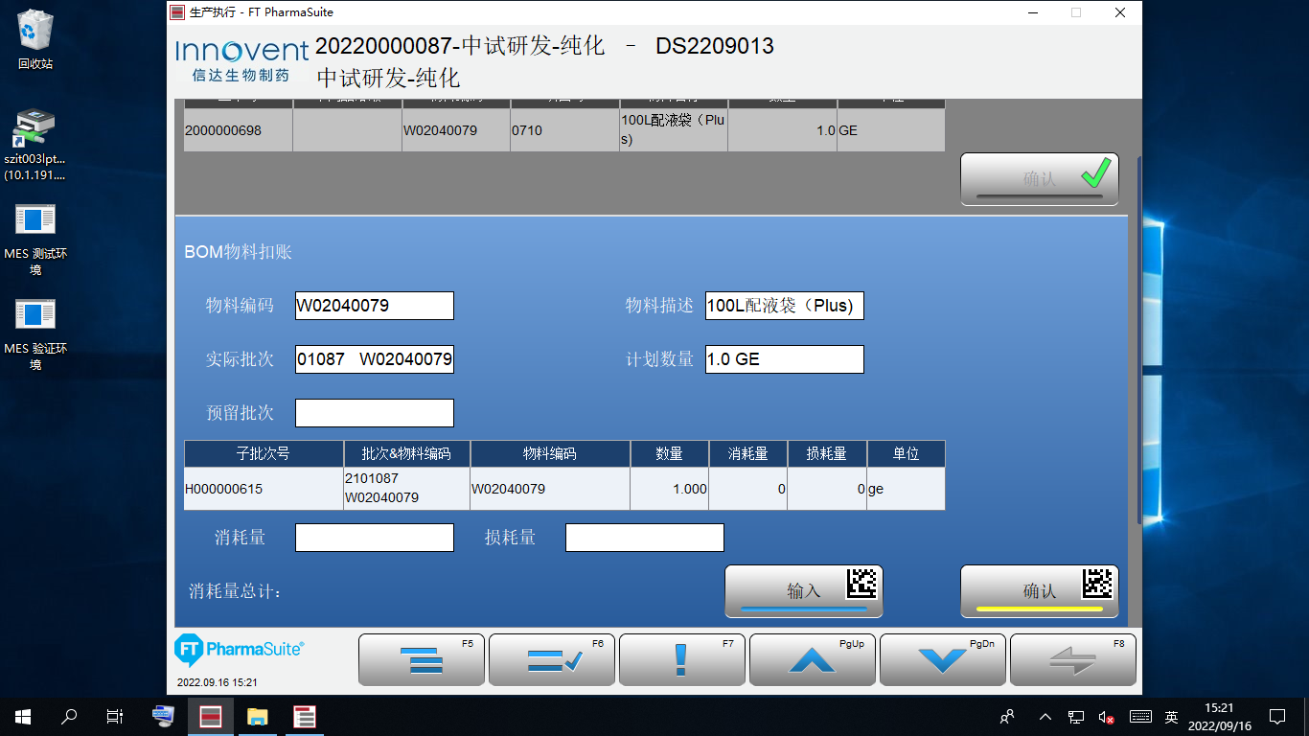

测试截图编号：步骤5.9.41-02

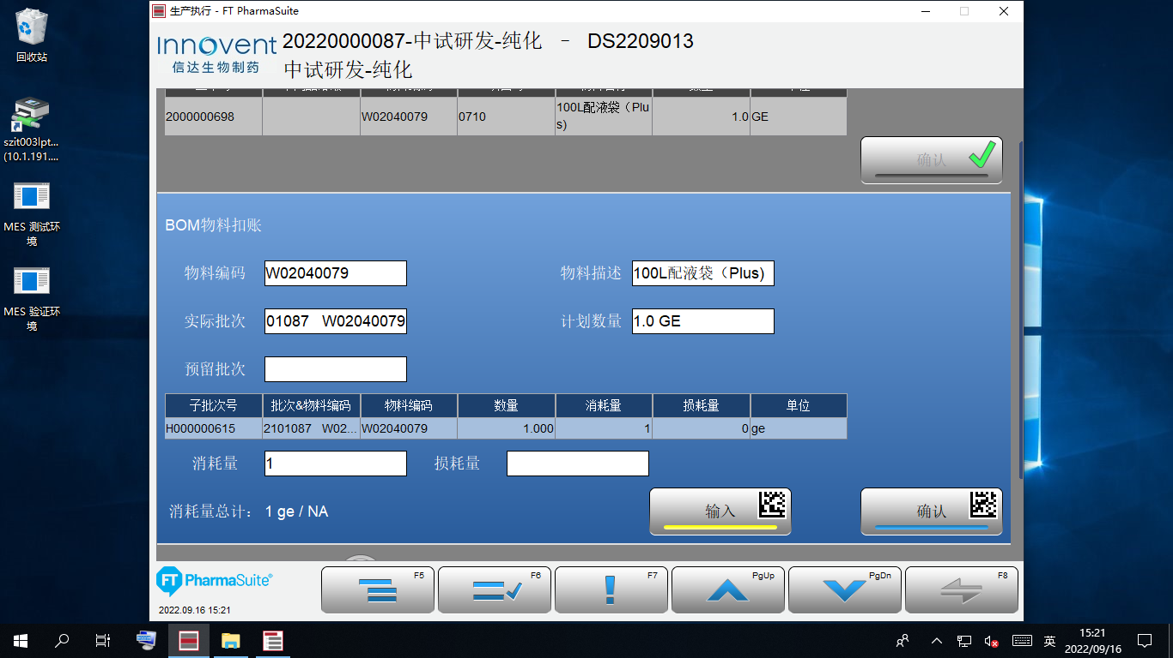

测试截图编号：步骤5.9.42-01

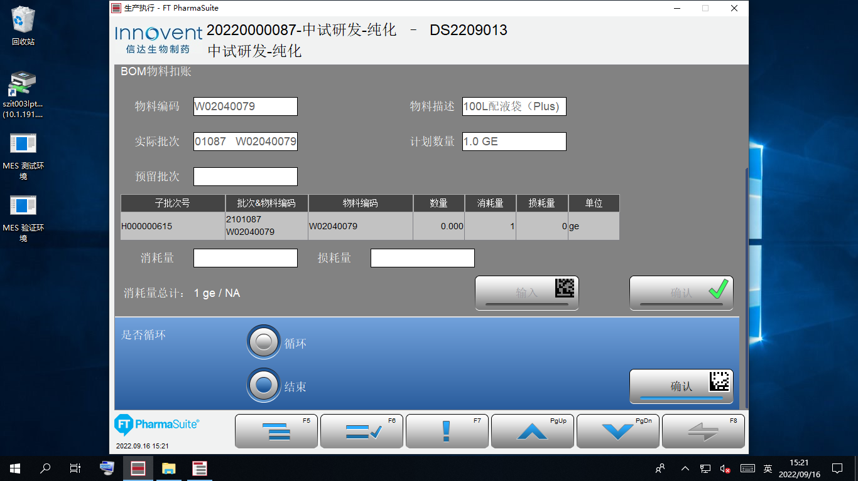

测试截图编号：步骤5.9.43-01

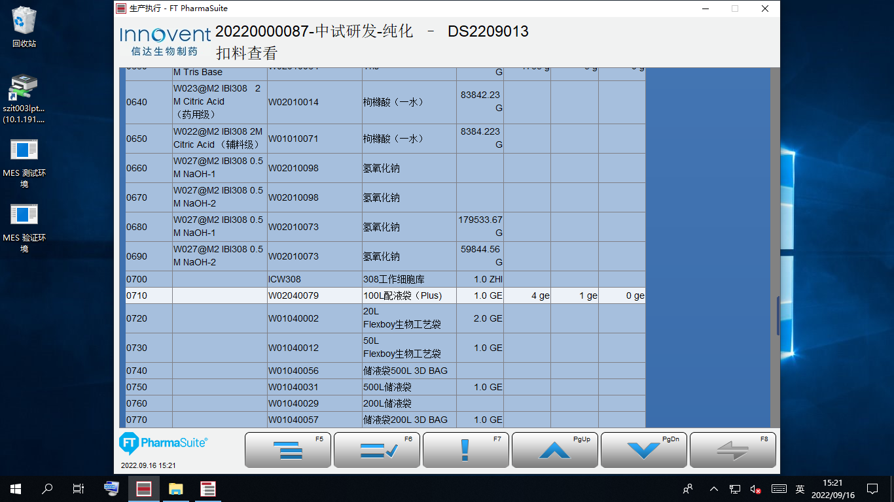

测试截图编号：步骤5.9.44-01

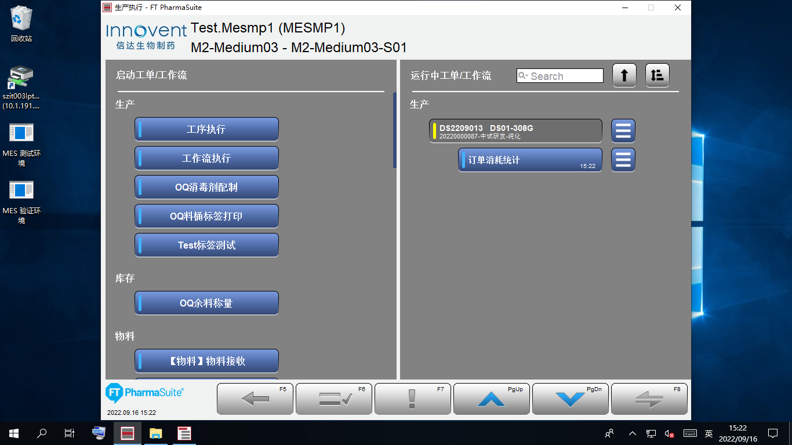

测试截图编号：步骤5.9.44-02

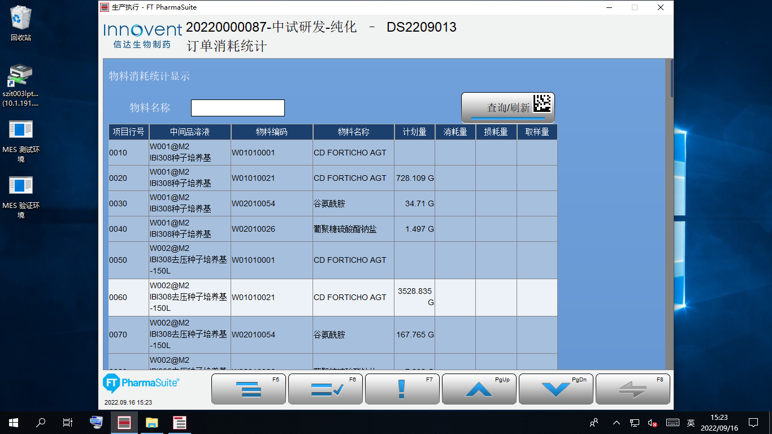

测试截图编号：步骤5.9.44-03

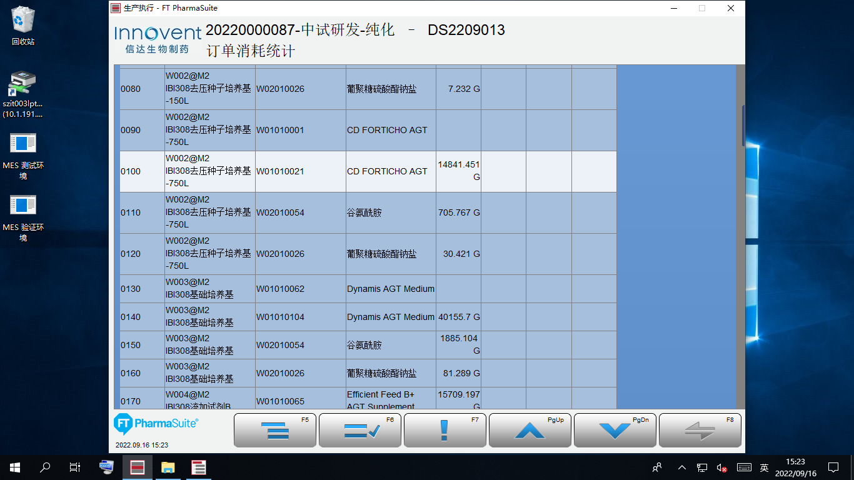

测试截图编号：步骤5.9.44-04

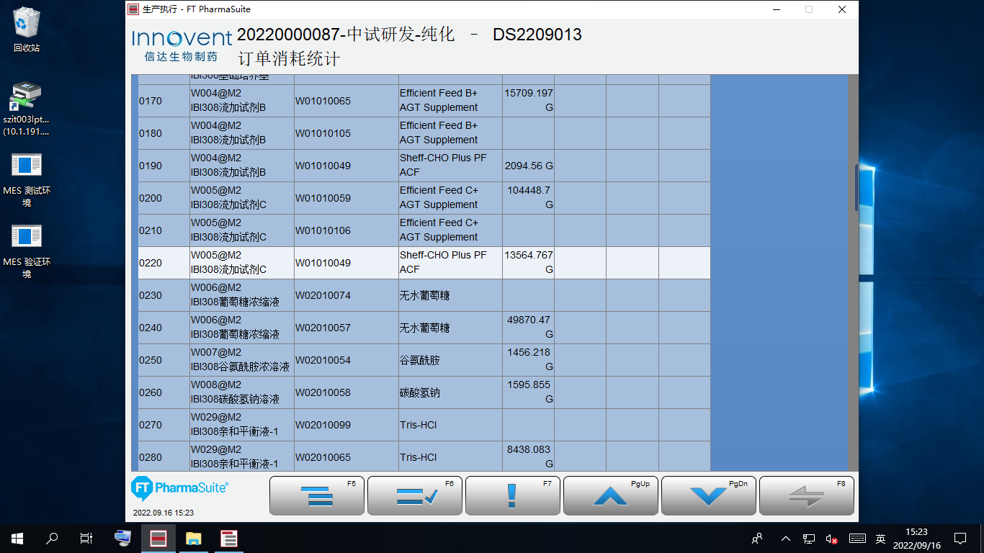

测试截图编号：步骤5.9.44-05

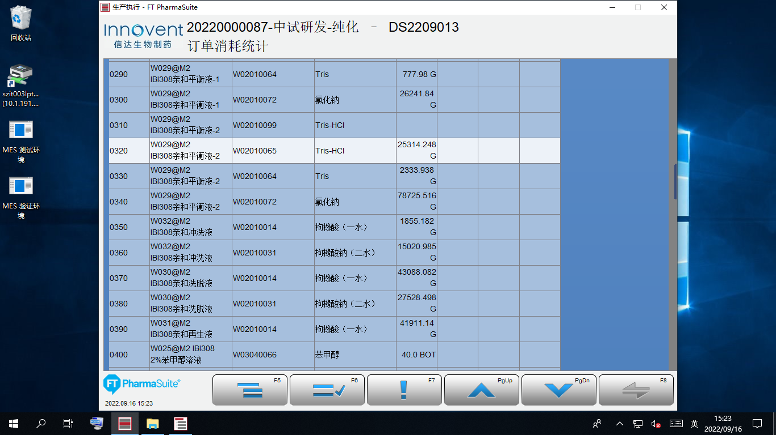

测试截图编号：步骤5.9.44-06

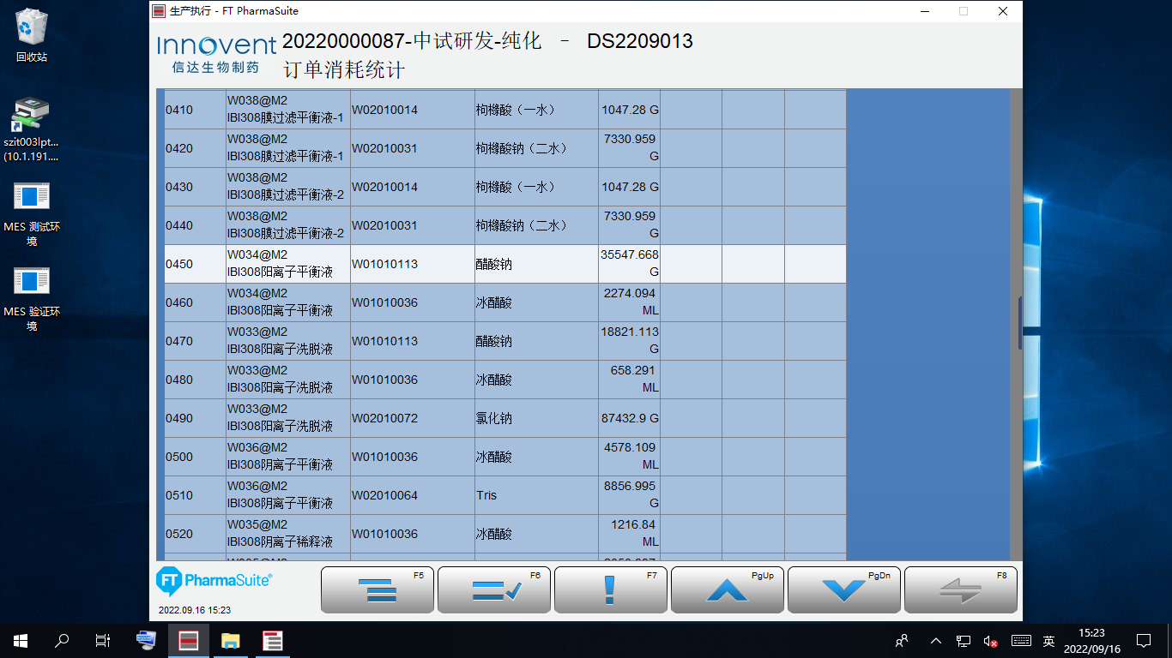

测试截图编号：步骤5.9.44-07

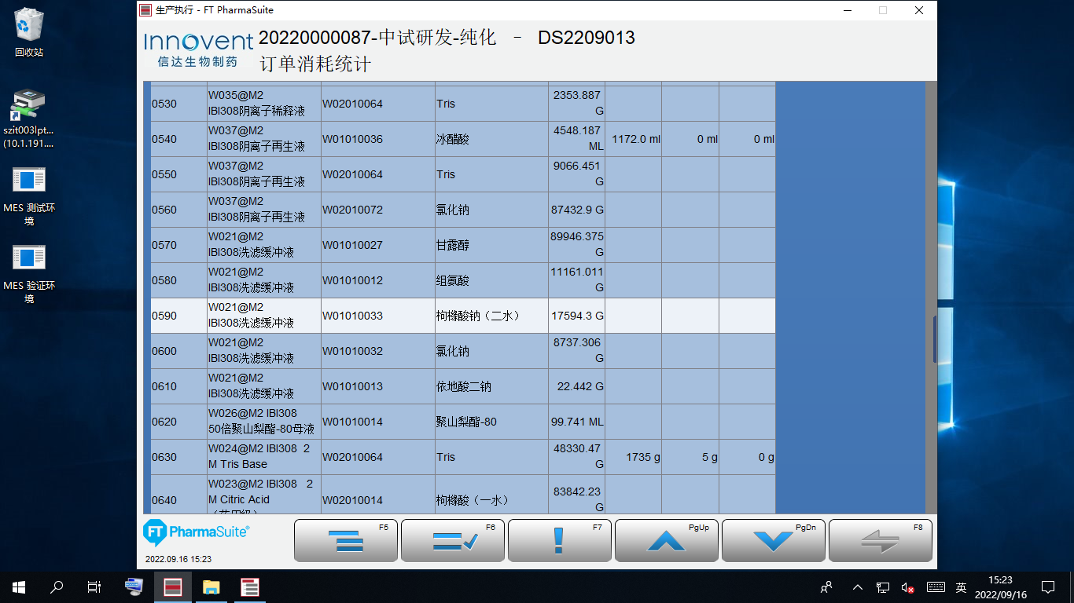

测试截图编号：步骤5.9.44-08

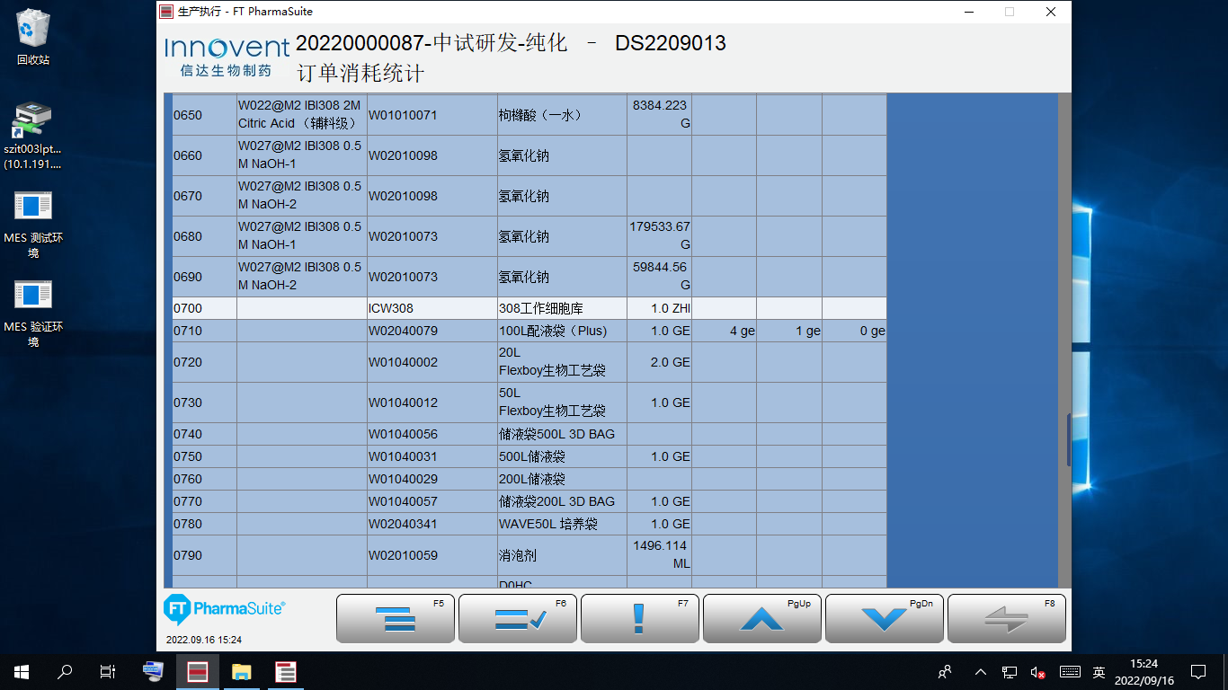

测试截图编号：步骤5.9.44-09

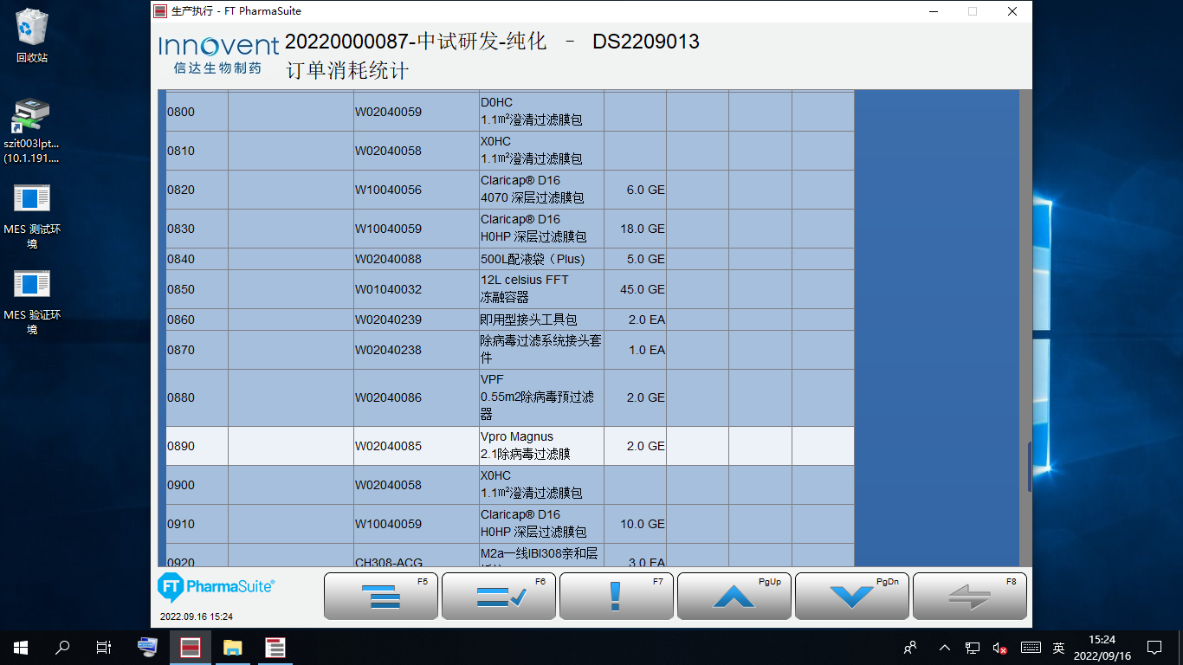

测试截图编号：步骤5.9.44-10

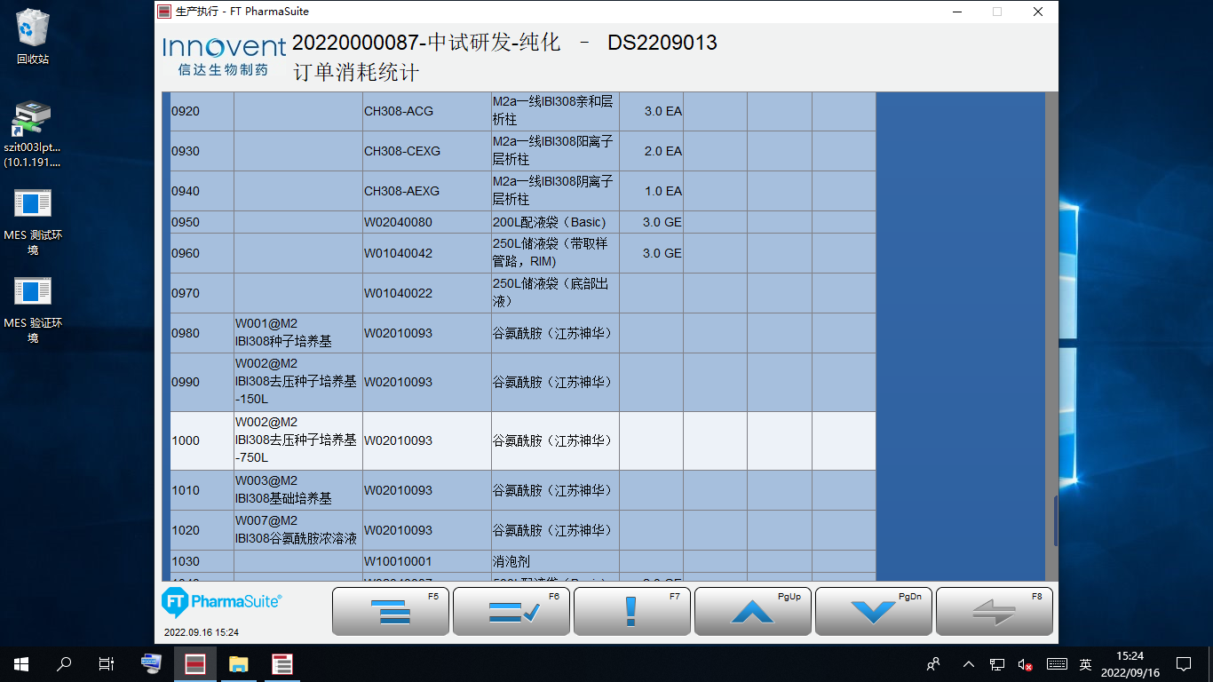

测试截图编号：步骤5.9.44-11

